DECRETO N° 0993.-/LA JUNTA DEPARTAMENTAL DE FLORES DECRETA:
HIGIENE DE LA VIVIENDA. ---------------------------------------------------------------Artículo 1°.-/ Todos los edificios de vivienda individual o colectiva que se construyan, se amplíen o reformen , deberán cumplir con los requisitos que se establecen en la presente normativa, con el propósito de garantizar las condiciones de habitabilidad, tanto en sus dimensiones como en sus exigencias constructivas, higiénicas y de equipamiento. Sin perjuicio de lo expresado precedentemente y según corresponda serán también de aplicación las normas referidas en el artículo 63°. ------------------------------------------------------Artículo 2°.-/ Para la aplicación de estas normas se establecen las siguientes definiciones: Vivienda es la unidad habitacional constituida por locales, ventilados e iluminados directa o indirectamente a espacios abiertos, necesarios para ser habitados por personas. Estos locales principales mínimos para conformar una vivienda son: estar, cocina, dormitorio y baño; debiendo estos dos últimos constituir locales independientes. ----------------------------------Artículo 3°.-/ Condiciones generales: La superficie de una vivienda no será inferior a 35m2 para viviendas de 1 dormitorio. Dicha área mínima se incrementará en función del N^{O} de dormitorios, según el siguiente detalle: -----
- dormitorios - 50 rn2
- dormitorios- 65 m2
- dormitorios - 80 m2
En todos los casos las áreas mínimas totales de una vivienda, se contabilizarán incluyendo el espesor de los muros exteriores que la envuelvan hasta su cara exterior o hasta el eje del muro divisorio o medianero si corresponde, medido el conjunto perimetralmente de forma continua, sin desmembramientos, ----------------------------------------------------------------------------a) En el caso de obra nueva y ampliaciones se deberá dar estricto cumplimiento a la presente normativa, ------------------------------------------------------b)En el caso de reformas, solo se permitirá la ejecución de obras que en la globalidad del proyecto mantengan o mejoren las condiciones de habitabilidad de las construcciones. --------------------------------------------------------------------------c) En el caso que se solicite regularización de construcciones realizadas sin el correspondiente permiso, se exigirá el ajuste a las disposiciones reglamentarias vigentes en la época de su ejecución. No obstante, esta disposición de orden general, podrá admitirse el mantenimiento de aquellas obras cuyo ajuste a las ordenanzas correspondientes, obligue a la ejecución de trabajo cuyo volumen de costo resulte desproporcionado a las ventajas higiénicas a obtener siempre que su mantenimiento no esté en abierta oposición con las mínimas condiciones de higiene exigibles. ------------------------Artículo 4°.-/ Los locales por su destino e importancia se clasifican en: Principales habitables: dormitorios, lugares de estar y otros locales que por su uso y permanencia presenten similares características. ------------------------------Principales de servicio: baños y cocinas.--------------------------------------------------Secundarios: vestidores, lavaderos, circulaciones verticales, circulaciones horizontales, zaguanes, garajes, salas de máquinas, depósitos, despensas, hall (recibidor, palier). -------------------------------------------------------------------------Artículo 5°.-/ Iluminación y ventilación. Todos los locales principales habitables y las cocinas de las viviendas deberán recibir luz y aire provenientes, directa o indirectamente, de espacios abiertos, patios, jardines o de la vía pública de acuerdo a lo dispuesto en los artículos 11, 12 y 13 de la presente norma. Se exceptúan los locales secundarios, salvo indicación expresa. Para los baños y cocinas integradas, las condiciones de iluminación y/o ventilación serán las establecidas en los artículos 19 y 27 respectivamente. A los efectos de la aprobación de instalaciones mecánicas, éstas serán patrocinadas bajo responsabilidad de profesional competente. Las intendencias podrán disponer controles de servicios especializados. -------------Artículo 6°.-/ Presunción de destino. Todos los locales que puedan considerarse o presumirse habitables por su ubicación o sus dimensiones deberán estar ventilados e iluminados en las condiciones mínimas que se exige para los locales habitables. ------------------------------------------------------------Artículo 7°.-/ Forma de medir los locales al interior de las viviendas. Las medidas mínimas de los locales se deberán cumplir en cualquiera de las direcciones de los mismos, por Io que aquellos sectores de los locales que no alcancen las dimensiones mínimas (lado y/o altura) establecidas para cada tipo de local, no podrán ser considerados para el cómputo de área mínima. Se exceptúa de esa consideración la superficie ocupada por mesadas y muebles en cocinas. En caso de escaleras abiertas a locales habitables, el sector correspondiente a la proyección horizontal de las mismas, no se considerará parte del área del local habitable (figs. la, lb y 1c), -------------------------------------


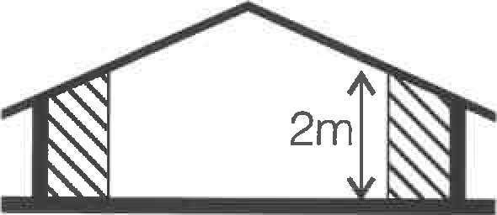

CORTE
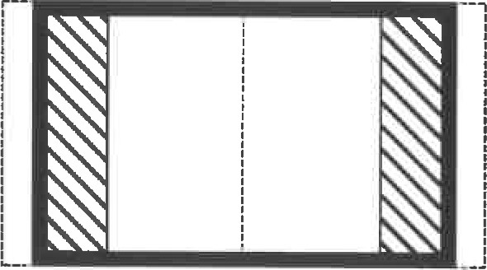
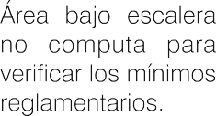
fig. 1a PLANTA
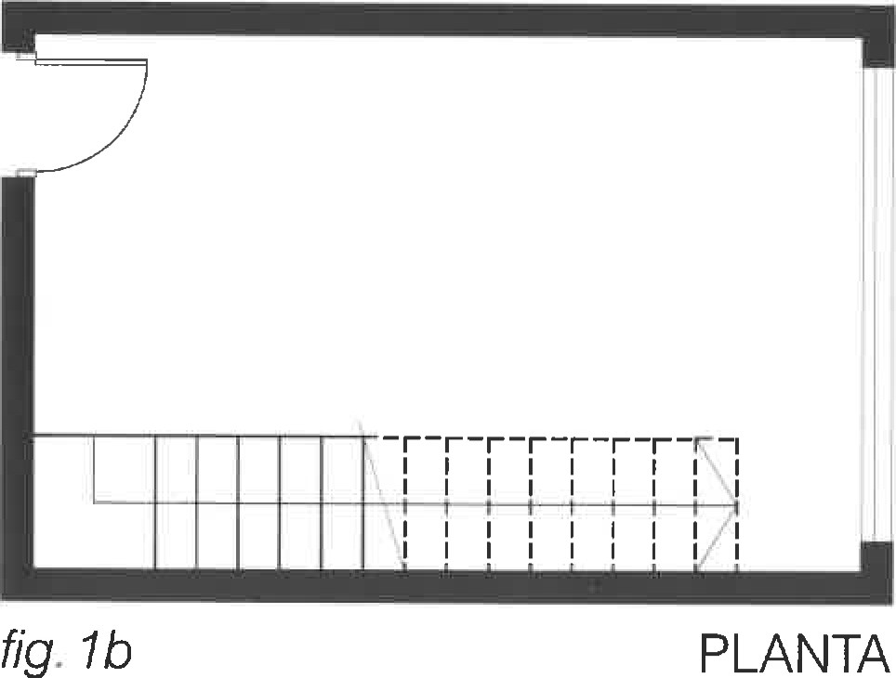

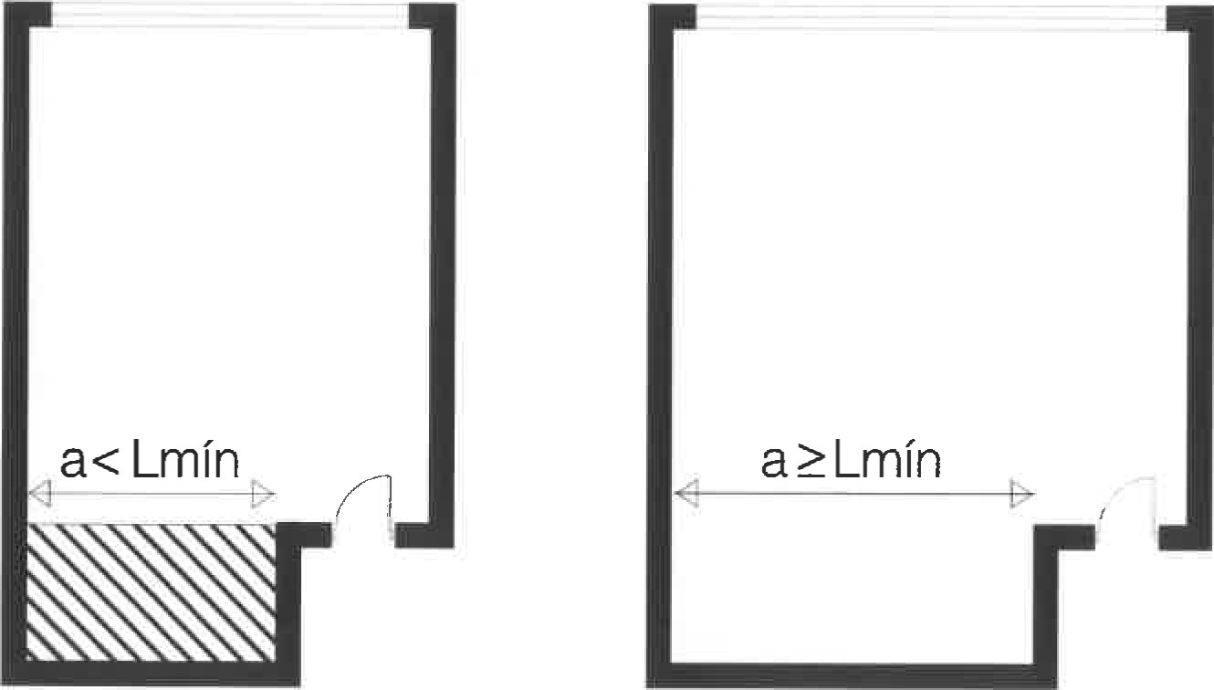
fig. 1c PLANTA
LOCALES PRINCIPALES HABITABLES. ----------------------------------------------- Artículo 8°.-/ En una vivienda, los locales principales habitables cumplirán las siguientes condiciones: ------------------------------------------------------------------------a) Al menos un local principal habitable tendrá una superficie mínima de 10 metros cuadrados, con un lado mínimo de 2,6 metros. --------------------------------b) El dormitorio principal tendrá como mínimo un área de 8,5 metros cuadrados, con un lado mínimo de 2,6 metros. -------------------------------------------c) Los dormitorios adicionales tendrán como mínimo 7 metros cuadrados, con un lado mínimo de 2 metros. -----------------------------------------------------------------Artículo 9°.-/ Alturas. La altura mínima de las habitaciones será de 2,4 metros. En caso de ser el techo inclinado, se exigirá una altura promedio de 2,4 con una mínima de 2 metros. Estas medidas mínimas serán exigibles como luz neta entre el pavimento y el cielorraso, no tolerándose reducciones o diferencia de ningún tipo. En todos los casos la forma de medición será la establecida en el Art. 7°. –----------------------------------------------------------------Artículo 10°.-/ Apéndice de local. Son aquellos espacios que no alcanzan las dimensiones mínimas reglamentarias de locales principales habitables y que se encuentran vinculados a los mismos. Dichos espacios no se computarán a los efectos del cálculo del área mínima reglamentaria de los locales principales habitables. -----------------------------------------------------------------------------------------Artículo 11°.-/ Iluminación y ventilación directas. Todos los locales principales habitables y la cocina deben recibir aire y luz proveniente de espacios libres, en forma directa e independiente de otros ambientes, por medio de vanos, ventanas o puertas. Cuando la vinculación sea directa, el vano debe tener una superficie libre no inferior a 1/10 del área de los locales respectivos. La altura máxima de los antepechos de las ventanas que sirvan de iluminación y ventilación a dichos locales debe ser de 1,50 metros, medidos desde el nivel interior de piso terminado del local considerado (fig.2) y en el caso particular en que las mismas se ubiquen en la fachada sobre la línea de propiedad, deben contar con un antepecho mínimo de 0,30m de alto con respecto al nivel de piso de la vereda (fig. 3 y 4). Respecto a ventilación rige artículo 13°. -----------------------------------------------------------------------------------------
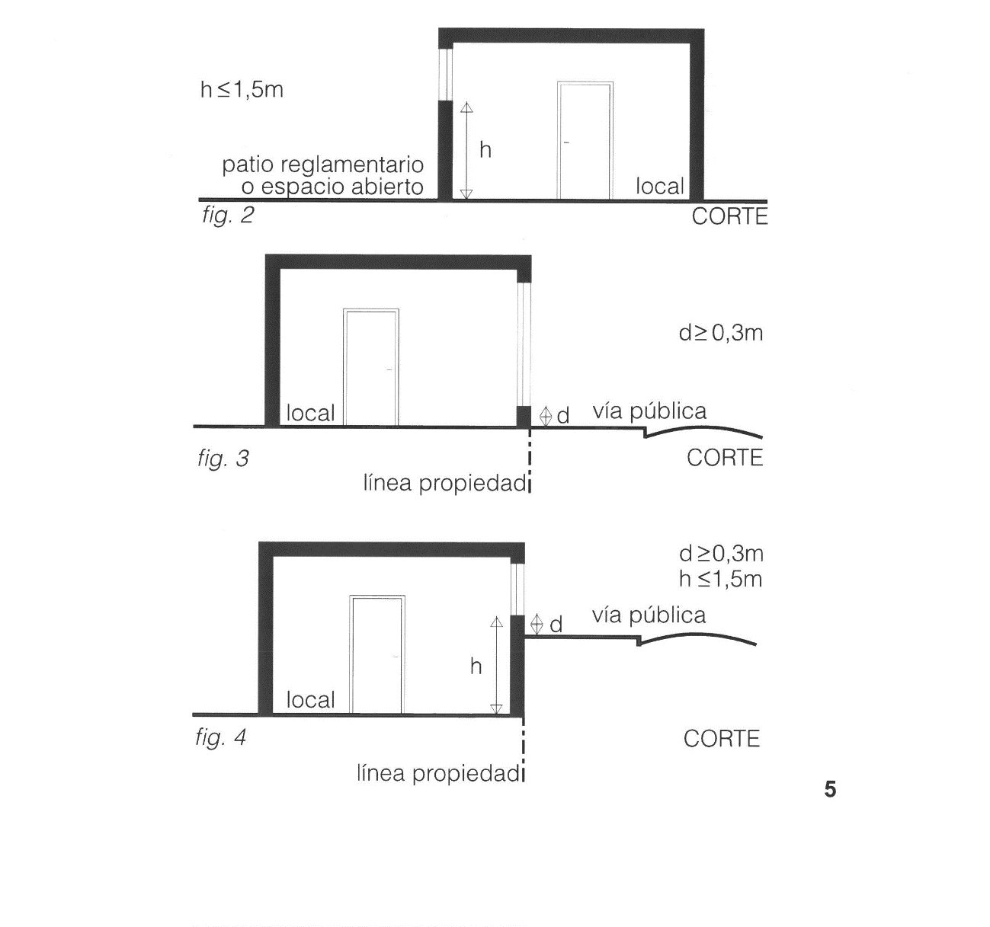

Artículo 12°.-/ Iluminación y ventilación indirecta. Se considera iluminación y ventilación indirecta, cuando un local o locales reciban aire y luz a través de espacios cubiertos. Se definen como espacios cubiertos las logias, pórticos y similares, abiertos ampliamente por uno de sus lados a espacio libre (no a apéndice de patio) y salientes en general cuando su profundidad supere la medida de 1,20 metros. -------------------------------------------------------------------------
La altura del espacio cubierto no podrá ser inferior a la altura mínima reglamentaria del local a iluminar, y su profundidad no podrá exceder a su propia altura la que se medirá desde el nivel del piso del mismo al punto más bajo de la cubierta, debiendo mantenerse esa constante como mínimo en toda la profundidad de la logia (fig. 5). -------------------------------------------------------------
p: profundidad de logia
H y h: alturas
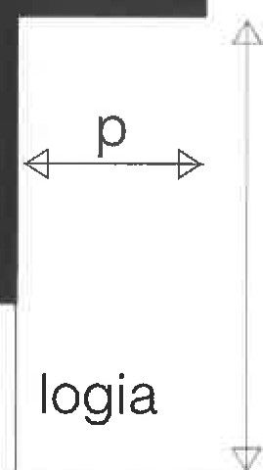

patio reglamentario o espacio abierto
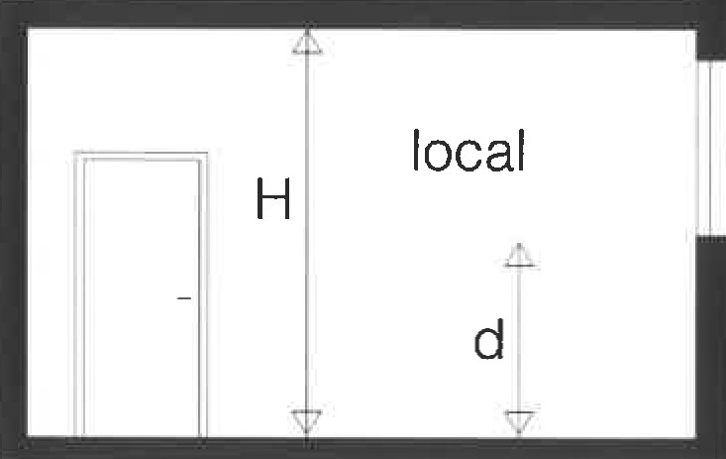
fig. 5

El vano abierto de la logia sobre el espacio libre, no podrá ser reducido por ningún elemento opaco a excepción de elementos calados de protección, que no reduzcan la iluminación y ventilación en más del 20%. La iluminación y ventilación de locales a través de espacios cubiertos se efectuará conforme a las siguientes condiciones: -----------------------------------a) Cuando el vano iluminante del local enfrente directamente al espacio libre reglamentario, su superficie no será inferior a un sexto (1/6) de la superficie del local respectivo. En este caso el ancho de la logia no podrá ser inferior al lado mínimo reglamentario del local a iluminar (fig. 6). -----------

b) Cuando el vano iluminante del local no enfrente directamente al patio reglamentario, su superficie no será inferior a un quinto (1/5) de la del local correspondiente y su borde más próximo al patio principal se ubicará como máximo a una distancia de 1 metro del mismo. En este caso el ancho de la logia no podrá ser inferior a 2,85 metros (fig. 7). Respecto a ventilación rige artículo 13°. -----------------------------------------------------------------------------------------

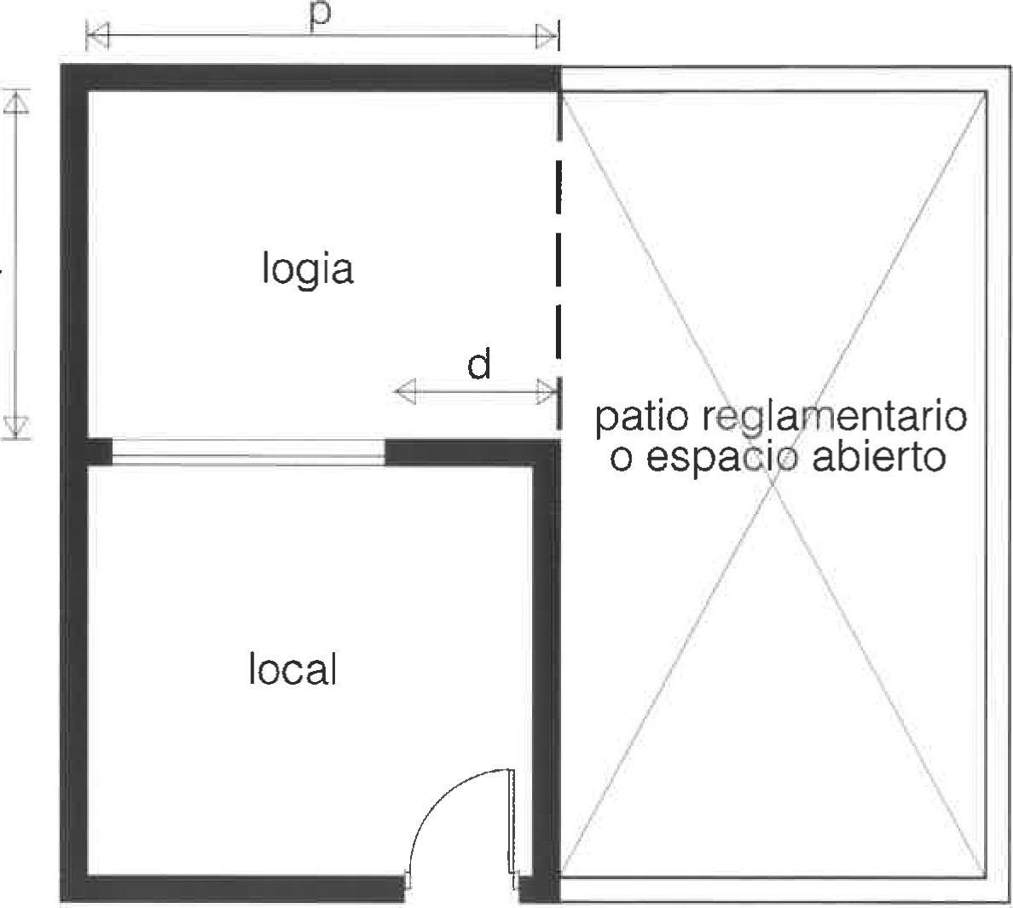

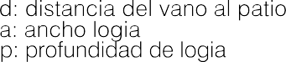

fig. 7 PLANTA

Artículo 13°.-/ Ventilación directa e indirecta. Los locales principales habitables y las cocinas deberán tener aberturas con sectores móviles, que aseguren una superficie de ventilación mínima, igual al 50% del área de iluminación mínima reglamentaria. ------Artículo 14°.-/ Profundidad de los locales principales habitables. Cuando la fuente de iluminación de un local principal habitable de planta rectangular se ubique en el lado menor (fig. 8) o en el primer tercio del lado mayor (fig. 9) la profundidad de dicho local no podrá superar 3 veces la medida de su lado menor. En otras situaciones o formas de plantas irregulares en los que no se pueda determinar lados paralelos al del vano iluminante, el punto más alejado del mismo será como máximo 3 veces la medida del lado mínimo reglamentario del local, medido en la perpendicular que pasa por el punto medio de dicho vano (fig. 10). ---------------------------------------------





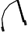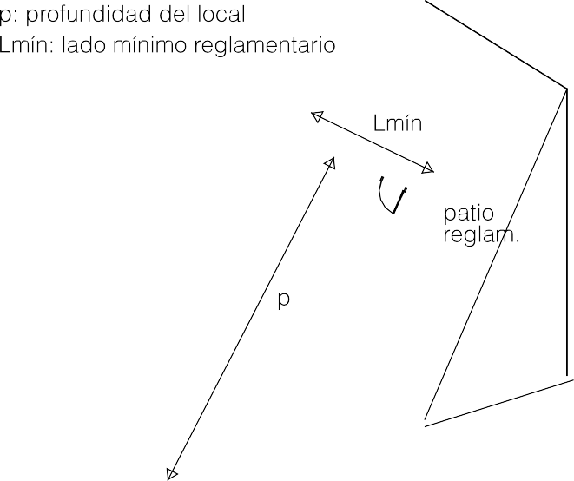

Artículo 15°.-/ Local en dos ambientes. Un local principal habitable podrá diferenciarse en dos ambientes, pero debe mantener una amplia comunicación entre ambos. Esta comunicación o abertura, deberá tener libre como mínimo 2 metros lineales medidos en planta y 70% del área de contacto o vinculación entre los dos ambientes (fig. 11). -------------------------------------------------------------

patio reglamentario o espacio abierto
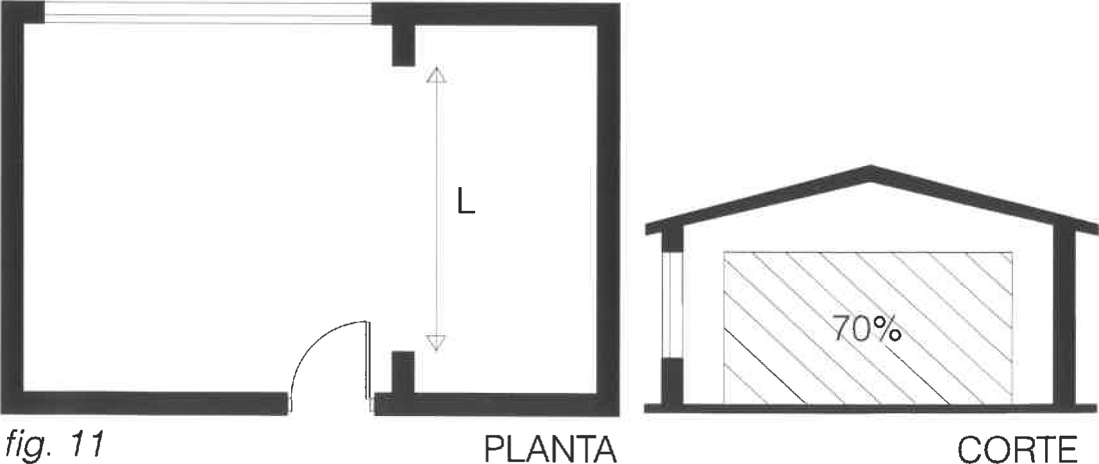
Artículo 16°.-/ Ventilación e iluminación a través de apéndice de local. Se podrá admitir que los vanos iluminantes y ventilantes de los locales principales habitables y de las cocinas se ubiquen en apéndices de locales, siempre que la vinculación entre ambos se de en forma paralela al vano iluminante con una dimensión mayor o igual al 70% del lado menor del local, y perpendicularmente al vano una profundidad no mayor de la mitad del ancho mencionado. En estos casos el lado mayor del local será como máximo tres veces la medida de su lado menor. A los efectos del cálculo del área reglamentaria de iluminación y ventilación deberá contabilizarse el área del local habitable y del apéndice de dicho local (fig. 12). -----------------------------------------------------------------------------
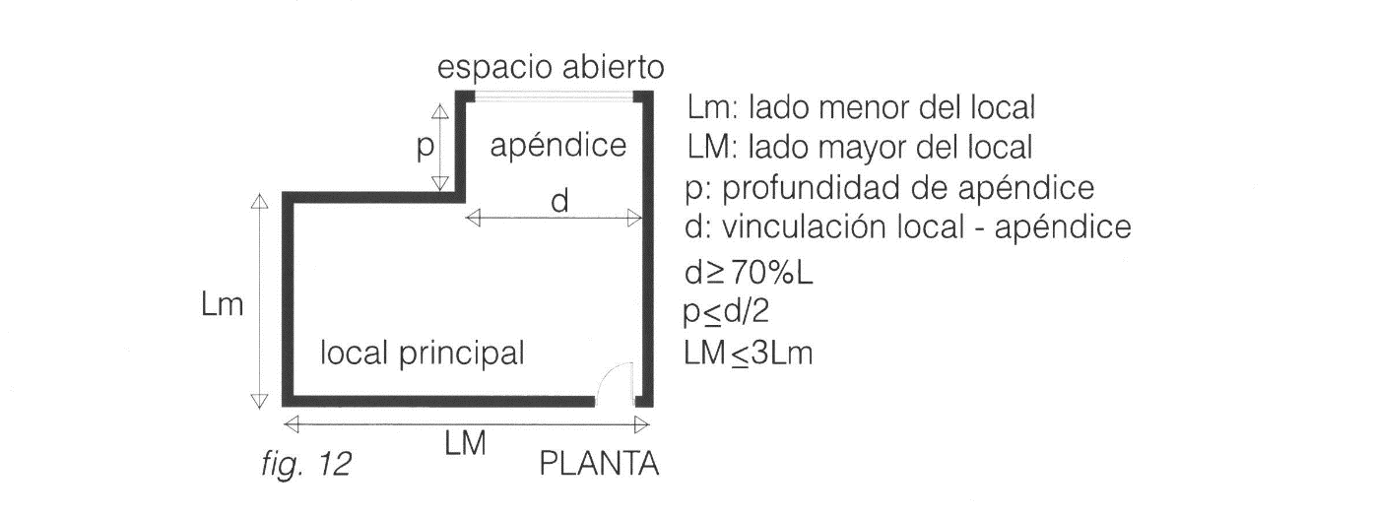
LOCALES PRINCIPALES DE SERVICIO. ------------------------------------------------I) Baños. -------------------------------------------------------------------------------------------Artículo 17°.-/ Baño principal. El baño será obligatorio en toda vivienda y deberá tener instalado lavabo, ducha e inodoro pedestal siendo optativo el bidé, sus dimensiones mínimas serán de 3 metros cuadrados de superficie, 1,2 metros de lado y 2,2 metros de altura; y la ducha tendrá un área mínima de 0,70 metros cuadrados con un lado mínimo de 0,70 metros. Podrá organizarse separando los aparatos entre sí, mediante tabiques o mamparas debiendo conformar en conjunto un único local. En estos casos el área mínima útil del recinto que contiene cada aparato será de 0,80 m2 con un lado mínimo de 0,80m y el área de la ducha la establecida precedentemente. -----------------------Cada uno de los recintos deberán tener vanos propios de ventilación o en su defecto, estarán separados entre sí por tabiques de altura máxima 1,8 m (figura 13) ------------------------------------------------------------------------------------------

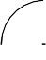PLANTA

Fig. 13 CORTE
Artículo 18°.-/ Baños Auxiliares. ---------------------------------------------------------Además del baño principal podrán admitirse otros baños auxiliares cuyas dimensiones mínimas serán: -----------------------------------------------------------------a) 2m2 de superficie, lm de lado y 2,2 m de altura cuando contenga tres artefactos, entre los que se podrá incluir la ducha. -------------------------------------b) 1 ,5 rn2 de superficie, 0,8 m de lado y 2,2 m de altura, cuando contenga dos artefactos, entre los que se podrá incluir la ducha. ------------------------------------Artículo 19°.-/ Iluminación y Ventilación de baños. En los baños no se exige iluminación natural siendo obligatoria su ventilación por vano al exterior en forma directa o a través de logias, o por ductos. -----------------------------------------En el caso de vano la superficie mínima de ventilación será de 0, 1 Orn2 cuando de directamente al exterior, o de 0,20m2 cuando sea a través de logias. En el caso de ventilación por ducto, este se ajustará a lo establecido en los artículos 38°, 39° y 40°. --------------------------------------------------------------------Artículo 20°.-/ Revestimientos. Las paredes deberán revestirse hasta una altura mínima de 1 ,8 m con materiales que sean impermeables, no absorbentes, lisos, resistentes a impactos e incombustibles. -------------------------Los pisos deberán ser resistentes al uso, lavables e impermeables. El resto de las superficies que no posean revestimiento deberán permitir un adecuado mantenimiento higiénico. ----------------------------------------------------------------------ll) Cocinas. ---------------------------------------------------------------------------------------Artículo 21°.-/ Dimensiones. Las cocinas serán obligatorias en toda vivienda y sus dimensiones mínimas serán de 4 metros cuadrados de superficie, 2,20 metros de altura y 1,6 m de lado mínimo en cualquier dirección del área computable. En caso de techo inclinado deberá tener una altura promedio de 2,20 metros y una mínima de 2 metros. ---------------------------------------------------
Artículo 22°.-/ Dimensiones especiales. Se admitirán cocinas de 3 metros cuadrados de superficie mínima y 1.60 metros de lado mínimo si fueran abiertas hacia locales principales habitables o corredores, en un 70% por lo menos de la longitud del lado mayor (fig 14). Cuando el lado totalmente abierto sea el menor, podrá admitirse aquel dimensionado solamente si la cocina está organizada en comunicación con un local principal habitable (fig. 15). En ambos casos, la cocina deberá contar con iluminación y ventilación propia, cumpliendo con los artículos 24° y 25°. -----------------------------------------------------

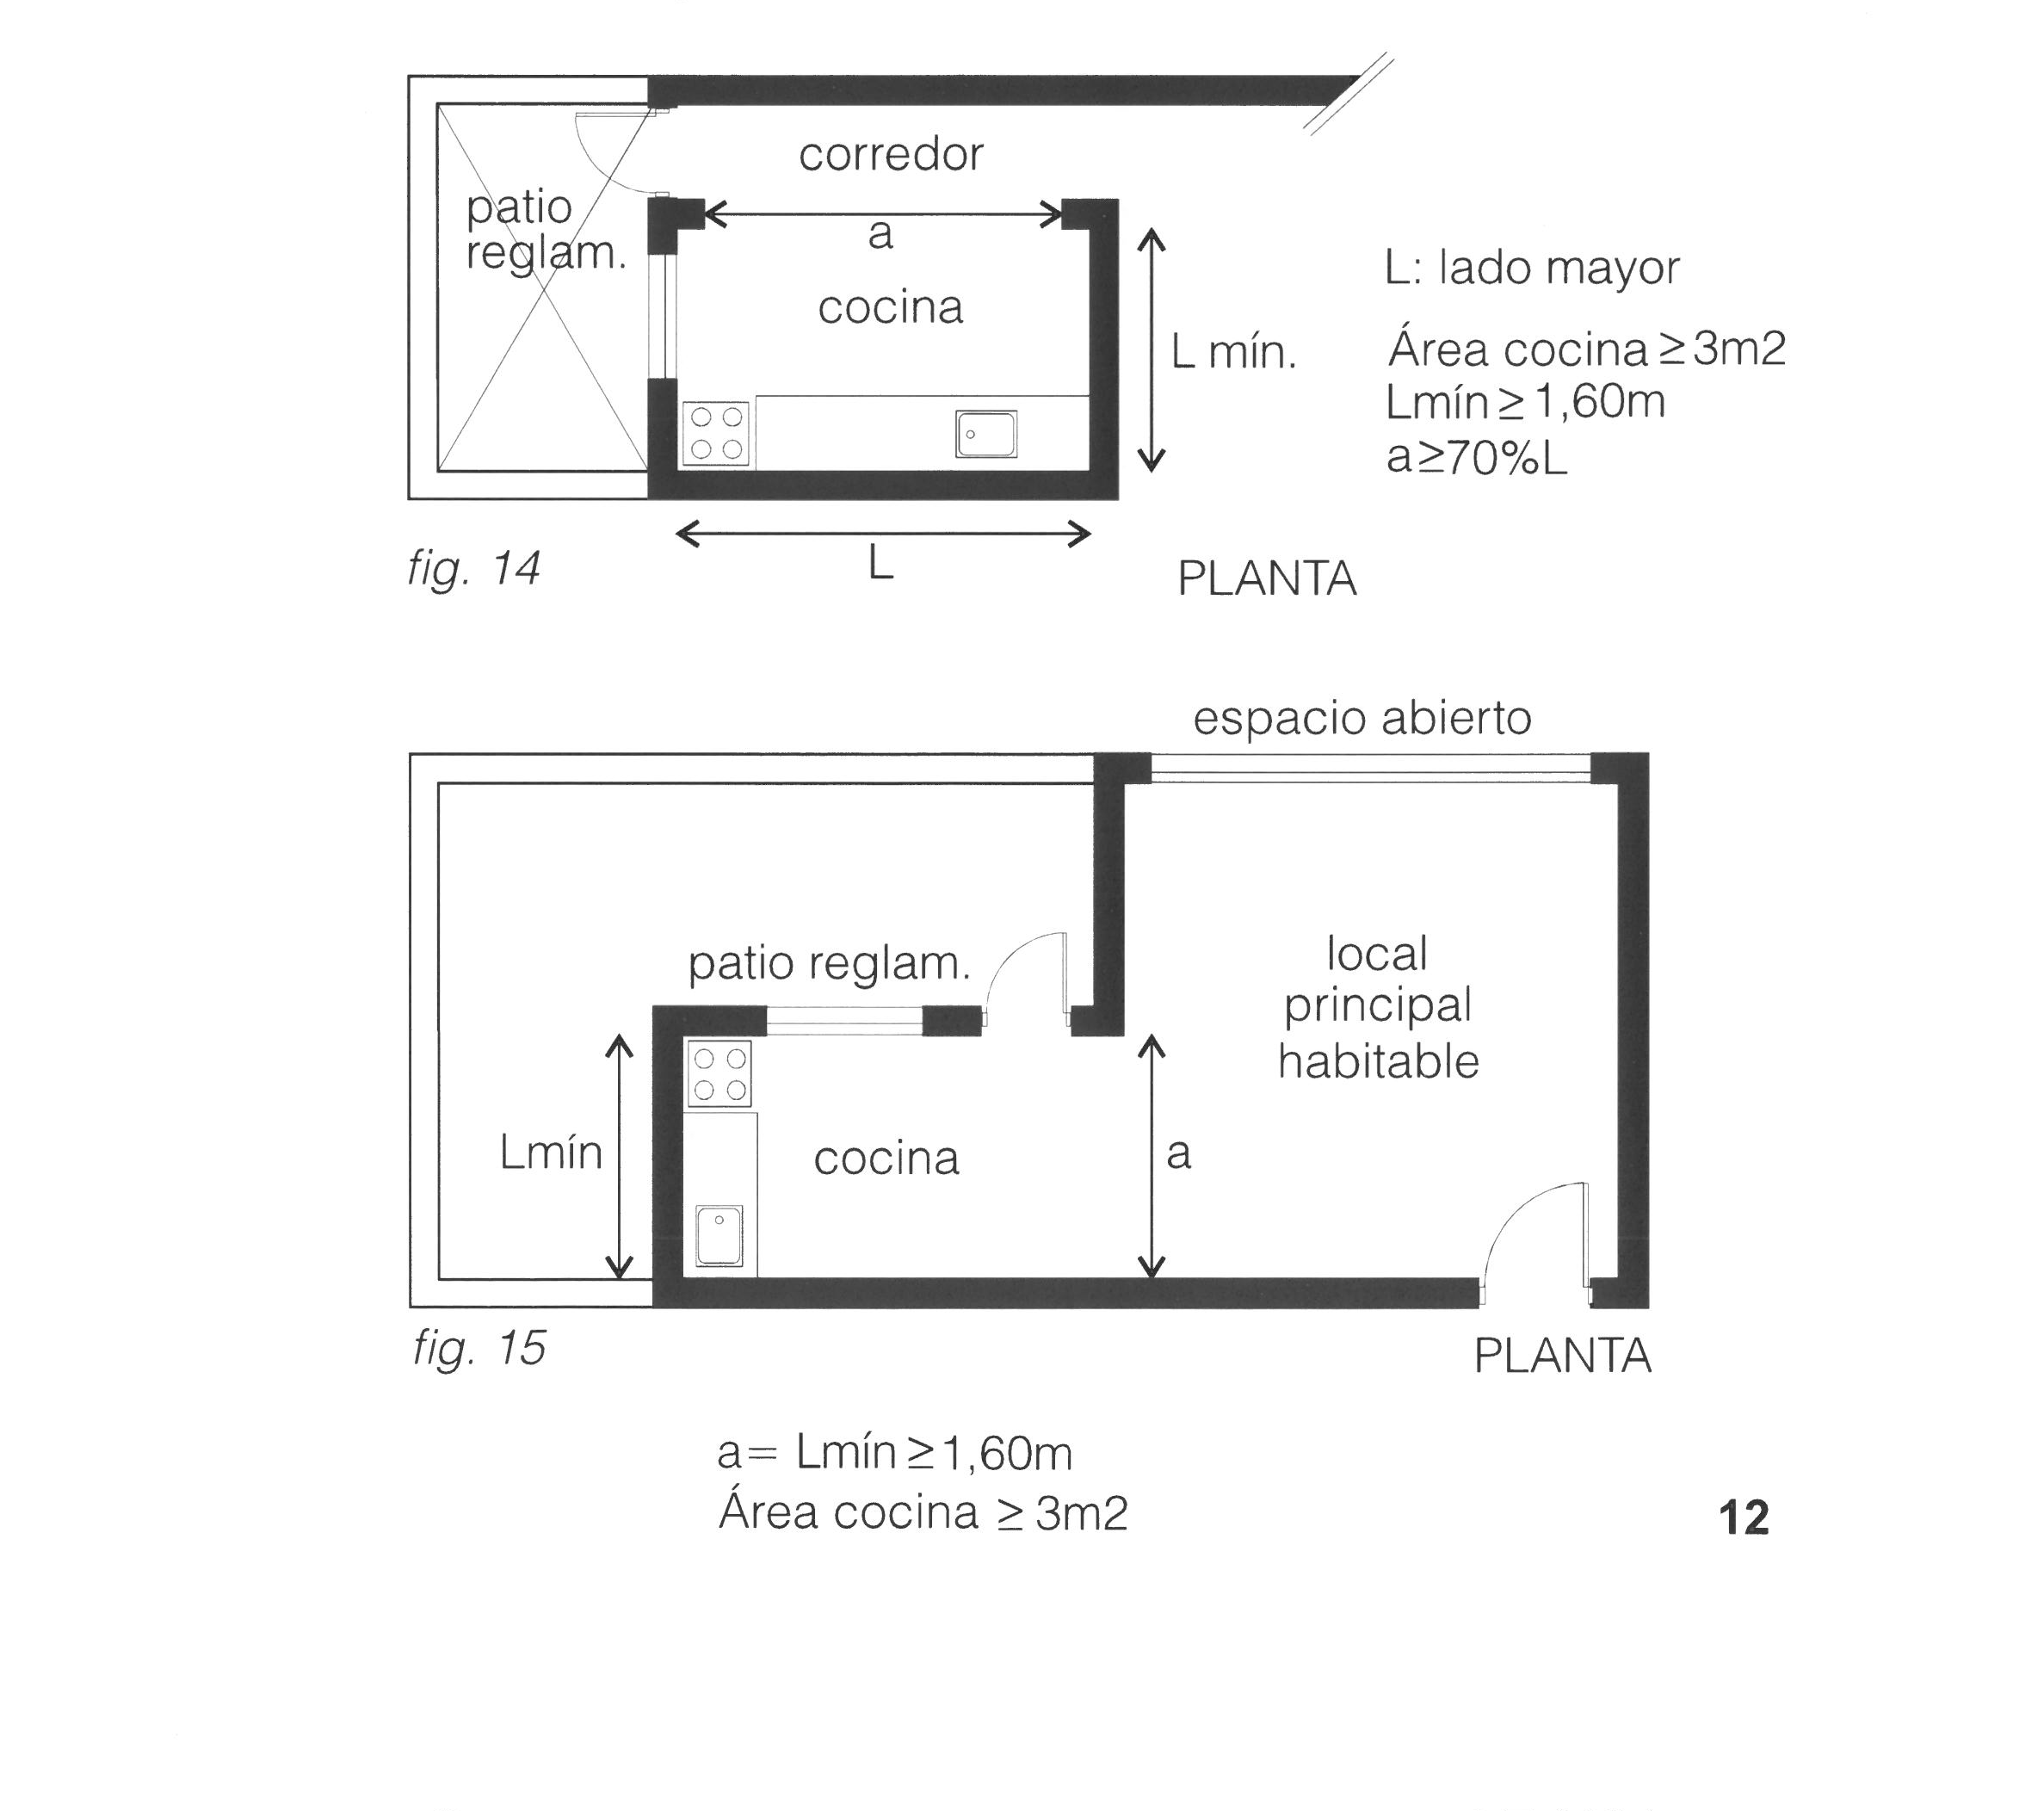
Artículo 23°.-/ Anexos a cocinas. Se podrán admitir locales contiguos a las cocinas, si reúnen las condiciones siguientes: -----------------------------------1) En el caso de iluminarse y ventilarse a través de la cocina: ------------------a) que el área de dicho espacio no sea mayor de 5 metros cuadrados, ------b) que el vano de comunicación entre los dos ambientes no sea inferior a 1,50 metros de ancho y no lleve cierre alguno, --------------------------------------c) que el vano iluminante de la cocina se dimensione de acuerdo a la suma de áreas de los dos locales. --------------------------------------------------------------2) En el caso de estar cerrado, se podrán admitir pequeños locales, depósitos o despensas, siempre que sus lados no excedan de 1 metros. Artículo 24°.-/ Iluminación y Ventilación Directa. Rige lo dispuesto en los artículos 1 1 y 13. En todos los casos la superficie mínima de iluminación y ventilación será de 0,4 metros cuadrados. Las cocinas se podrán iluminar y ventilar a través de patios principales y/o secundarios. ---------------------------Artículo 25°.-/ Iluminación y Ventilación Indirecta. Rige lo dispuesto en el artículo 12 y 13. --------------------------------------------------------------------------Artículo 26°.-/ En el caso de existir instalación de gas por cañería, además del artículo 24, se estará a lo exigido por la normativa del organismo competente. ----------------------------------------------------------------------------------Artículo 27°.-/ Cocina integrada. Se podrá admitir la iluminación y ventilación de cocina a través de un local principal habitable perteneciente a la misma vivienda, siempre que se cumplan las siguientes condiciones: ----a) el área de cocina propiamente dicha será independiente del local al que se vincula y estará comprendida entre un mínimo de 3rn2 y un máximo de 5m2 con un lado mínimo de 1,40m. Dichas dimensiones no podrán ser utilizadas como acceso principal de la vivienda ni como pasajes a otros locales habitables (fig.16)
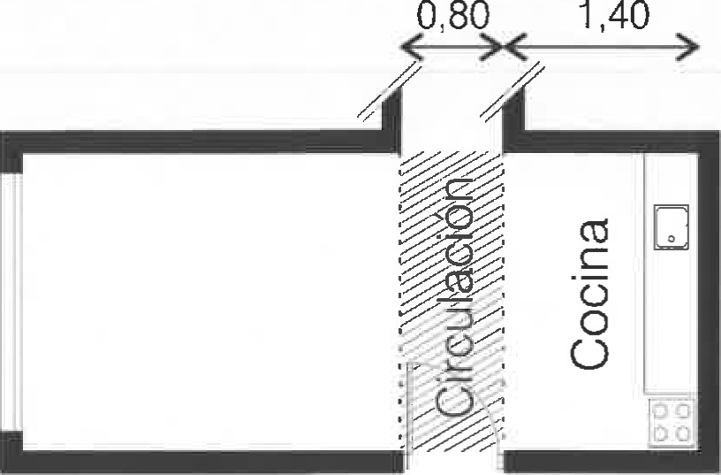
fig.
166
PLANTA
b)la vinculación con el local sea total a través del lado mayor de la cocina, admitiéndose mobiliario o equipamiento separativo de h≥0,9 m------------------c) el vano de iluminación del local principal habitable tenga una superficie igual o mayor a 1/10 de la de ambos locales con un mínimo de 2m2; ---------d) el vano de ventilación mínimo sea igual o mayor del 50% del vano iluminante reglamentario, con un mínimo de lm2; ----------------------------------e)la extracción de humos se realice a través de un ducto individual de 0,30 m x 0,30 m de sección, como campana de humos. Este ducto podrá ser prefabricado o de mampostería de superficie interior lisa e impermeable. También podrá admitirse como sustituto de éste la instalación de ducto individual de ØI00 con extracción mecánica. En el caso de edificios colectivos dicha solución deberá contar con el aval del servicio competente. f) La profundidad del local principal sumada a la de la cocina integrada, deberá cumplir con lo establecido en el artículo 14. --------------------------------Artículo 28°.-/ Techos y revestimientos. Los techos deberán ser incombustibles o contar con cielorrasos que cumplan con tal condición. Las paredes deberán revestirse hasta una altura mínima de 1 ,40 m desde el nivel de piso terminado en las superficies que sean envolventes de las zonas de fuego y de mesadas que contengan piletas. ------------------------------LOCALES SECUNDARIOS. -----------------------------------------------------------Artículo 29°.-/ Los locales secundarios mencionados en el artículo 4, con excepción de las circulaciones verticales y horizontales no requerirán área mínima, lado mínimo, ni condiciones especiales de iluminación y ventilación. La altura mínima de estos locales será de 2,2 metros, exceptuando las escaleras cuyos requerimientos se describen en el artículo 32, teniendo en cuenta la altura mínima establecida como paso libre. -----------------------------Asimismo, en caso de garajes individuales (hasta 3 coches), cuando existan cañerías suspendidas o elementos resistentes del cerramiento superior que sobresalgan del plano límite inferior hacia el interior del local, se admitirá que la altura mínima debajo de dichos elementos se reduzca a 2m. ----------CIRCULACIONES VERTICALES. -----------------------------------------------------Escaleras. ------------------------------------------------------------------------------------Artículo 30°.-/ En función de su forma las escaleras se clasifican en: --A) Escaleras de tramos rectos: el ancho de las huellas de los escalones deberá ser uniforme en toda su longitud. El ancho mínimo útil de estas escaleras estará determinado por su función, según los espacios a los que sirvan. ------------------------------------------------------------------------------------------B) Escaleras compensadas: el ancho de las huellas de los escalones es variable, debiendo ser su menor dimensión (limón interior o menor) igual o mayor a los 0,15 metros. El ancho mínimo admitido para la huella en cada caso, se deberá cumplir en una línea de giro trazada a una distancia de 0,50 metros del limón interior o menor. El ancho útil de estas escaleras, no podrá ser menor a 0,90 metros en ningún caso. El proyecto de estas escaleras será acompañado preceptivamente de un detalle a escala 1/20 de planta. ---C) Escaleras caracol: Es un caso extremo de escalera compensada, para el cual su ancho útil no podrá ser inferior a 0,90 metros. El proyecto de estas escaleras será acompañado preceptivamente de un detalle a escala 1/20 de planta. ---------------------------------------------------------------------------------Artículo 31°.-/ En función de las características de los espacios a los que dan acceso, las escaleras deberán ajustarse a alguna de las siguientes categorías:------------------------------------------------------------------------ A) Escaleras Principales. Son aquellas escaleras que permiten el acceso a viviendas (individuales o colectivas), la comunicación interna de distintos niveles que contengan locales principales, o la comunicación de unidades de vivienda con salidas a espacios abiertos principales en forma directa, o a través de otros locales. Las escaleras principales deberán cumplir las siguientes condiciones: --------------------------------------------------------------------Tendrán las huellas y contrahuellas de los escalones determinados por la siguiente fórmula: 2a + b = 0,64 metros, siendo "a" la contrahuella o altura de cada escalón, y "b" la huella sin sumar el vuelo, (saliente o nariz). --------Cuando la escalera supere los dieciocho escalones continuos, se exigirá un descanso intermedio equivalente a tres veces la huella del escalón. ---------A.l) Escaleras principales en viviendas colectivas con ascensor. Podrán organizarse en tramos rectos o ser compensadas pero no caracol, y deberán cumplir con los siguientes requisitos adicionales: ------------------------La altura de la contrahuella "a" no podrá ser mayor a 0,19 metros. El ancho de rama no podrá ser inferior a 1 metro. ----------------------------------------------A.2) Escaleras principales en viviendas colectivas sin ascensor. Solo podrán ser escaleras organizadas en tramos rectos, no admitiéndose compensadas ni caracol, y deberán cumplir con los siguientes requisitos adicionales: -----------------------------------------------------------------------------------La altura de la contrahuella "a" no podrá ser mayor a 0, 1 8 metros. -----------El ancho de las ramas de la escalera no podrá ser inferior a 1 ,20 metros. -A.3) Escaleras principales que son único acceso a una vivienda. -------Solo podrán ser escaleras organizadas en tramos rectos, no admitiéndose compensadas ni caracol, y deberán cumplir con los siguientes requisitos adicionales: -----------------------------------------------------------------------------------La altura de la contrahuella "a" no podrá ser mayor a 0, 1 8 metros. El ancho de las ramas no podrá ser inferior a 1 metro. ----------------------------------------A.4) Escaleras principales internas a viviendas unifamiliares. ------------En caso de escaleras organizadas en tramos rectos se admitirá que la contrahuella "a" tenga una altura máxima de 0,19m. y que el ancho mínimo de la rama sea de 0,80m. siempre que no se supere los 14 escalones por tramo sin descanso intermedio. -----------------------------------------------------------En caso de escaleras compensadas rige lo dispuesto en el inciso B del artículo 30. --------------------------------------------------------------------------------------Se admitirán escaleras caracol para salvar como máximo un nivel, con altura de la contrahuella "a" no mayor a 0,18 metros y ancho útil de la rama no inferior a 0,90 metros. -------------------------------------------------------------------B) Escaleras secundarias: son aquellas que sirven a locales secundarios y azoteas. --------------------------------------------------------------------En una vivienda unifamiliar en la que exista una escalera principal, se podrá admitir una escalera secundaria siempre que no sustituya a aquella en su función de vinculación, pudiendo ser rectas, compensadas o caracol. ---------Las escaleras secundarias deberán cumplir las siguientes condiciones: ------a) Podrán tener como máximo escalones de 0,20 x 0,20 metros, con un ancho mínimo libre de 0,55 metros cuando lleven baranda en uno de sus lados, y de 0,75 metros cuando se halle entre muros. ------------------------------b) Cuando existan viviendas con más de tres locales principales habitables, se podrá admitir que la escalera que sirva de acceso a un solo local, que por sus dimensiones pueda presumirse como principal habitable, tenga 0,75 metros de ancho, con escalones de 0,20 x 0,20 metros como máximo. No se exigirá en el limón interno ningún ancho mínimo y la huella se medirá a 0,25 metros del limón o baranda exterior. ----------------------------------------------C) Escaleras marineras. Las escaleras verticales o marineras sólo podrán usarse para salvar desniveles como de la azotea al tanque de agua, salida para azoteas no transitables y otras situaciones similares. Los escalones tendrán 0,40 m de ancho, estarán espaciados entre sí 0,30 m como máximo y su separación del muro al que se fijen no podrá ser menor a 0,15 m. Serán de hierro redondo de 0,019 m o similar garantizando condiciones de seguridad ------------------------------------------------------------------------------Artículo 32°.-/ Las escaleras principales y secundarias deberán cumplir las siguientes condiciones básicas constructivas, de seguridad, de iluminación y ventilación: -------------------------------------------------------------------------------------Constructivas. --------------------------------------------------------------------------------a) Las escaleras principales y secundarias en viviendas colectivas con ascensor y sin ascensor serán de elementos resistentes al fuego, como hormigón armado o mampostería, debiendo cumplir con las exigencias técnicas de la D. N. B. -----------------------------------------------------------------------b) Las escaleras principales y secundarias en viviendas unifamiliares, para único acceso a una vivienda y las internas a la misma, además de los materiales indicados en el ítem anterior, se admitirá el uso de otros materiales que aseguren resistencia y estabilidad adecuados a su función. --Seguridad. -------------------------------------------------------------------------------------Todas las escaleras que no se desarrollen entre muros deberán tener una baranda de protección, de un alto mínimo de un metro, medido en la vertical del vuelo o nariz de cada escalón. Dicha baranda no tendrá huecos o vacíos que excedan los 0, 14 metros libres entre cada uno de los elementos. Si se colocaran vidrios, éstos deberán ser laminados o armados con malla resistente. ---------------------------------------------------------------------------------------Cuando la escalera se encuentre ubicada entre muros y los tramos superen las doce alturas o contrahuellas continuas, será obligatorio colocar un pasamano. --------------------------------------------------------------------------------------El paso o altura libre de las escaleras en todo el recorrido, no podrá ser inferior a 2,05 m. En los tramos inclinados de las mismas dicha altura será medida en proyección vertical desde la rasante definida por la unión de las narices de los escalones. -------------------------------------------------------------------En los casos de edificios en los que además de la vivienda existan otros destinos, la escalera afectada al servicio de la vivienda no podrá estar comunicada o vinculada directamente con locales destinados a usos comerciales o industriales, los que deberán tener su salida o escalera independiente. ---------------------------------------------------------------------------------Iluminación y Ventilación: ----------------------------------------------------------------a) En viviendas colectivas con ascensor y sin ascensor. ---------------------Sin perjuicio de que dispongan de iluminación natural, a través de patios, jardines o vía pública, en todos los casos la caja de escaleras deberá contar con: -----------------------------------------------------------------------------------------------Iluminación eléctrica funcionando en circuito independiente accionado desde puntos accesibles para el público, cuya intensidad permita el correcto desplazamiento de las personas. ---------------------------------------------------------Grupo de iluminación de emergencia o sistema de baterías que asegure una iluminación de 0,2 watts/m2 de proyección horizontal de la caja de escalera, por un tiempo mínimo de 30 minutos. --------------------------------------------------Ventilación por medio de un ducto de 0,04 m2 de sección y 0,12 m de lado mínimo el cual contará en cada piso o nivel con una rejilla de esa misma área. ----------------------------------------------------------------------------------------------b) En viviendas unifamiliares. -----------------------------------------------------------Se admitirá como iluminación suficiente, que estén en contacto directo con un local iluminado reglamentariamente -------------------------------------------------Rampas. ----------------------------------------------------------------------------------------Artículo 33°.-/ Las rampas peatonales deben cumplir los siguientes requisitos mínimos: ------------------------------------------------------------------------El ancho mínimo libre debe ser mayor o igual a 0,90 m y su altura mínima libre 2,20 m. ------------------------------------------------------------------------------------En rampas de directriz curva el ancho mínimo libre debe ser mayor o igual a l,20 m. --------------------------------------------------------------------------------------------Las rampas tendrán una pendiente que no exceda al 8 % y tendrán descansos cada no más de 3 metros. ---------------------------------------------------Estas condiciones serán sin perjuicio de la aplicación de las normas de accesibilidad universal y de las condiciones de iluminación y ventilación establecidas para circulaciones horizontales. -----------------------------------------CIRCULACIONES HORIZONTALES. --------------------------------------------------Artículo 34°.-/ Acceso a viviendas unifamiliares. El ancho de los locales de acceso a una única vivienda desde el espacio público será de 1,20 metros, pudiendo admitirse su reducción a 1 metro cuando la longitud del mismo no exceda de 5 metros. En caso que se coloquen puertas, incluida la de acceso a la vivienda, la luz libre de paso de las mismas será de 0,80m como mínimo. En estos accesos se deberá contar con luz artificial de intensidad adecuada que garantice el correcto desplazamiento de las personas ----------------------------------------------------------------------------------------Artículo 35°.-/Accesos a viviendas colectivas. ------------------------------------Las circulaciones horizontales de uso común (accesos principales a edificios, a las unidades de cada piso, frente al ascensor y escaleras en planta baja), tendrán un ancho mínimo que se regirá por la siguiente escala de acuerdo al número de apartamentos a los que sirvan: -------------------------a) Hasta 3 apartamentos: 1 ,20 metros. ------------------------------------------------b) De 4 a 10 apartamentos: 1 ,40 metros. ----------------------------------------------c) 11 o más apartamentos: 1 ,60 metros. -----------------------------------------------Cuando la circulación horizontal supere los 15 metros de longitud en una misma dirección, su ancho mínimo deberá ser de 2m con excepción de aquellas circulaciones cuyos paramentos contengan una superficie mínima vidriada y/o abierta del 60%. En estos casos aplicará la escala detallada precedentemente. -----------------------------------------------------------------------------Para el caso de otros accesos que no constituyan el principal y frente a los ascensores y escaleras en garajes, el ancho mínimo de las circulaciones horizontales será de 0,90 metros, sin importar el número de unidades al que sirvan, asegurando total independencia entre las circulaciones peatonales y vehiculares. ------------------------------------------------------------------------------------El ancho mínimo de las puertas de acceso a las viviendas tendrá una luz libre de paso de 0,80 metros. --------------------------------------------------------------En todo edificio en que se proyecte instalación de ascensores para pasajeros, será obligatorio comunicar directamente en cada piso o nivel, el palier del o los ascensores que se coloquen, con la caja de escaleras. Cuando los paliers mencionados no sean contiguos, deberán estar comunicados por medio de un corredor, de un ancho mínimo de 0,90 metros y una longitud máxima de 6 metros. En cualquier caso, la comunicación de los paliers de piso y la caja de escaleras deberá cumplir con las exigencias de la Dirección Nacional de Bomberos para permitir la evacuación a través de la caja de escalera en caso de incendio --------------------------------------------Iluminación y ventilación. ----------------------------------------------------------------Los pasajes, corredores y galerías de uso común de edificios colectivos deberán contar con iluminación artificial de intensidad adecuada para el correcto desplazamiento de las personas y con sistema de iluminación de emergencia según la reglamentación de la Dirección Nacional de Bomberos. Todas las circulaciones horizontales de uso común, deberán contar con un ducto de ventilación 0,20m x 0,20m cada 1 5 metros lineales. -------------------Artículo 36°.-/ Circulaciones horizontales interiores a las viviendas. En cualquier tipo de vivienda el ancho mínimo de corredores o galerías de circulación interior será de 0,80 metros, siempre que esté constituido por un solo tramo, que no exceda los 4 metros de longitud y que a través del mismo no se acceda a ningún local accesible o convertible. En caso contrario el ancho mínimo será de 0,90 metros. --------------------------------------Artículo 37°.-/ Reducción en las dimensiones de circulaciones verticales y horizontales. -----------------------------------------------------------------Si existieran en las circulaciones horizontales, debidamente justificados, elementos estructurales, columnas de instalaciones o ductos, su saliente no podrá exceder del plomo de los muros en un 10% del ancho de dichos locales y la longitud total de las mismas no podrá exceder 1 metro, en todo el recorrido de la circulación horizontal. -------------------------------------------------Para el caso de circulaciones verticales, no se admitirá reducción en el ancho mínimo de las ramas. ---------------------------------------------------------------DUCTOS. ---------------------------------------------------------------------------------------Artículo 38°.-/ Ductos de ventilación. -------------------------------------------------Los ductos de ventilación podrán ser exclusivos para tal fin o permitir concomitantemente la incorporación de cañerías sanitarias y su inspección. En cualquier caso, dichos ductos deberán cumplir con las siguientes condiciones: ------------------------------------------------------------------------------------a) Contar con sección transversal uniforme en todo su recorrido de dimensiones que se indican en cada caso y superficie interior perfectamente lisa e impermeable. ---------------------------------------------------------------------------b) Deberá contar con tapa en su extremo, el que será abierto por Io menos en dos lados, constituyendo esa abertura un área mínima total de 0,50 rn2, protegida por una celosía fija que impida el ingreso de agua de lluvia y sombrerete amplio que Io teche. El límite inferior de dicha abertura deberá sobrepasar 1 ,20 m. el nivel de la azotea más alta, en una zona circular de 2,50 metros de radio. En el caso de azoteas transitables, dicho límite inferior será de 2 m. como mínimo (fig. 17) ------------------------------------------------------c) La boca superior del ducto deberá estar a una distancia mayor de 2,50 metros de la ventilación de cualquier local principal habitable o cocina. (fig. 17) -----------------------------------------------------------------------------------------------d) Cuando los ductos se organicen adosados a medianeras no podrán estar abiertos en ese lado. -------------------------------------------------------------------------

Azotea no transitable h ≥ 1,2m
Azotea transitable h ≥ 2m

d ≥ 2,5m

d
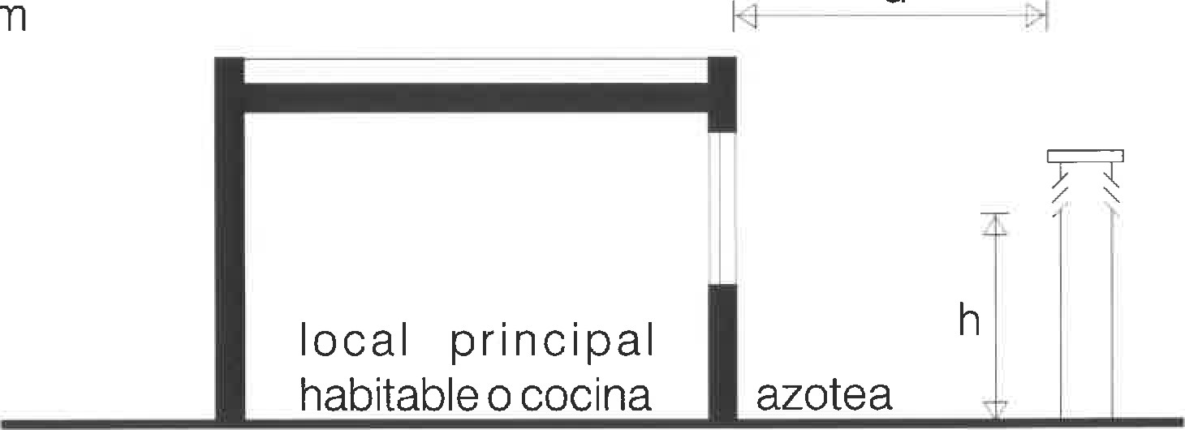
fig.
17
CORTE
Artículo 39°.-/ Clasificación de ductos de ventilación. -----------------------------1) Ductos de tiraje natural. Son aquellos en que no se requiere de ningún elemento electro-mecánico para permitir el tiraje de aire. ------------------------------A) Ducto vertical: Este ducto será vertical o inclinado no más de 30⁰ respecto de esta dirección y podrá servir de ventilación sólo a un baño. Tendrá como medidas mínimas una sección transversal de tres decímetros cuadrados (0,03 rn2) y un lado de 0,12 m. -----------------------------------------------------------------------La abertura de comunicación del baño con el ducto asegurará una ventilación permanente y tendrá un área mínima libre igual a las medidas mínimas del ducto, debiéndose ubicar en el quinto superior de la altura del baño. Se admitirá un tramo horizontal que conecte la abertura del baño con el ducto vertical, siempre que su longitud entre muros no sea mayor de 1,20m, debiendo tener la misma dimensión que el ducto al que se conecta. ---------------B) Ducto vertical colector sin cañerías: -------------------------------------------------Los baños en general podrán ser ventilados por medio de un ducto vertical que tendrá una superficie mínima de 0,5 rn2 (50 dmc) y un lado mínimo de 0,35 m, no admitiéndose en ellos la incorporación de cañerías. Estos ductos podrán ventilar más de un baño, ya sea en régimen común o de propiedad horizontal. Las aberturas de comunicación de los baños con el ducto asegurarán una ventilación permanente y tendrán un área mínima libre de 0,03 m2 y lado mínimo de 0,12 m, debiéndose ubicar en el quinto superior de la altura del local C) Ducto individual a colector común: ---------------------------------------------------Este caso es de aplicación para la ventilación de más de un baño, ya sea en régimen común o de propiedad horizontal, no pudiendo contar con tramos horizontales. ----------------------------------------------------------------------------------------El ducto de ventilación individual de cada baño, llamado ducto secundario, tendrá las mismas características y condiciones establecidas en el numeral 1) literal A) del presente artículo no pudiendo contar con tramos horizontales. ------El ducto colector común de ventilación será siempre vertical, tendrá como medidas mínimas una sección trasversal de 0,08m2 y un lado mínimo de 0.20m para construcciones de hasta 14 pisos. Para construcciones de mayor altura, la sección mínima se aumentará en 0,005m2 por cada piso adicional. Para secciones mayores a 0,10rn2, el lado mínimo será de 0,30m. Podrá recibir hasta 2 ductos secundarios por piso o por nivel. El ducto colector común rematará en la azotea con iguales características indicadas en el artículo 38°. --D) Ductos verticales colectivos con cañerías: --------------------------------------Son aquellos ductos verticales de ventilación, para uno o más baños, en edificios de propiedad común o de propiedad horizontal, en donde además se emplace cualquier tipo de cañería sanitaria. Estos ductos deberán ser transitables y ajustarse al dimensionado y condiciones siguientes: -----------------a) Serán de sección rectangular de área mínima 0,60m2 y su ancho mínimo será de 0,60 m. ------------------------------------------------------------------------------------b) Cuando el ducto no sea rectangular o sea atravesado por cañerías, su sección libre de obstáculos deberá permitir la inscripción de un círculo de 0,60 m de diámetro. -------------------------------------------------------------------------------------c) En todo el recorrido vertical deberá instalarse una escalera "marinera" que cumpla con las condiciones establecidas en el artículo 31 inciso C) (fig. 19).

D: O,60m
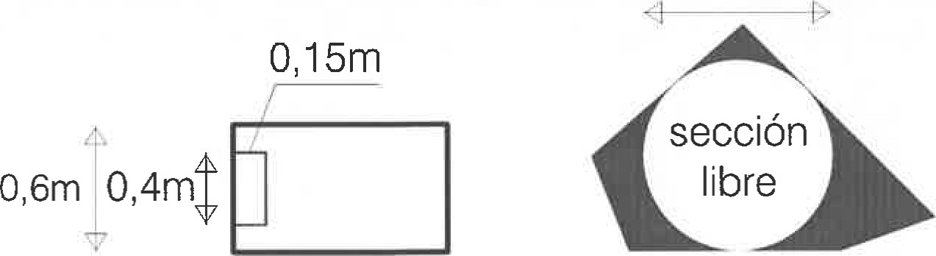
ducto regular ducto irregular

fig. 19 lm PLANTA

d) Todo ducto con una longitud de hasta 30 metros tendrá por Io menos una puerta de acceso. Cuando el recorrido del ducto sea mayor a esta longitud, deberá instalarse una puerta cada 30 metros o fracción. Estas puertas de acceso se ubicarán en patios, corredores, azoteas, garajes u otros locales de uso común teniendo en cuenta las normas de seguridad de la DNB. --------------E) Ductos horizontales: ----------------------------------------------------------------------Si ventila a un solo baño: ----------------------------------------------------------------------Se admitirá la ventilación de un baño a través de un ducto horizontal cuando el mismo tenga una longitud no mayor a 1,20 m entre muros, una sección mínima de 0,03 m2 y un lado mínimo de 0,12 m. -------------------------------------------------Para ventilaciones directas al exterior a través de tramos horizontales de no más de 1,20 metros entre muros, se admitirá ventilación a través de ductos de diámetro mayor o igual a 0, 10m con extractor individual. ----------------------------Si ventila a más de un baño: -----------------------------------------------------------------Se podrá admitir la ventilación de los baños por medio de ductos horizontales, siempre que el recorrido horizontal de esos ductos no exceda al triple de la menor dimensión transversal del mismo y que el área mínima de la sección sea de 0,5 m2. -------------------------------------------------------------------------------------Estos ductos horizontales podrán rematar en patios reglamentarios, espacios libres o ductos verticales que como mínimo mantengan la sección correspondiente del ducto horizontal que reciben. --------------------------------------2) Ductos de tiraje forzado. Son aquellos ductos que por su recorrido y longitud requieren elementos electro-mecánicos para asegurar las condiciones de ventilación reglamentarias. En estos casos, el sistema deberá ajustarse a los siguientes requerimientos: -----------------------------------------------------------------a) los elementos electro-mecánicos deberán asegurar como mínimo 8 renovaciones por hora del volumen de aire del local a ventilar. ---------------------b) Los ductos serán independientes para cada baño, horizontales o verticales, prefabricados o en mampostería revocada. -----------------------------------------------c) Su sección será de 0,03 metros cuadrados de superficie y 0,12 m de lado mínimo. --------------------------------------------------------------------------------------------d) En el extremo de cada ducto se colocará un rotor accionado electromecánicamente con el comando ubicado en el interior del local a ventilar. La velocidad del aire no superará los 350 m/min. en las condiciones más favorables de circulación a efectos de evitar ruidos. Podrá utilizarse un mismo rotor para varios ductos siempre que se adopten las medidas necesarias que eviten la transmisión de ruidos y trepidaciones. El rotor se instalará suficientemente protegido, eléctrica y climatológicamente, a fin de asegurar su funcionamiento libre de inconvenientes, y como mínimo asegurar 8 renovaciones de aire por hora en los servicios higiénicos. ---------------------------Artículo 40°.-/ Ductos exclusivos para sanitaria. ------------------------------------1) Ductos no transitables y sin ventilación. -----------------------------------------Cuando los ductos no se utilicen para ventilación y linden, en todos los pisos, con lugares de propiedad o uso común las dimensiones establecidas en el artículo 39, literal D, inciso a), podrán reducirse a un tamaño adecuado para el emplazamiento libre de las cañerías en su interior y se dispondrán puertas de acceso, desde los mismos lugares de propiedad o uso común a los puntos de inspección de las cañerías. --------------------------------------------------------------------2) Ductos horizontales o túneles para cañerías. ------------------------------------Cuando las cañerías horizontales se emplacen dentro de los ductos horizontales o túneles, éstos deberán ajustarse al dimensionado y condiciones siguientes: -----------------------------------------------------------------------------------------a) Serán de sección rectangular y su superficie mínima será de 1,20 metros cuadrados con un ancho mínimo, libre de cañerías, de 0.80 m y una altura mínima, también libre de cañerías, de 1,5 metros. --------------------------------------b) Cuando la sección no sea rectangular deberá poder inscribirse en la misma un rectángulo de las dimensiones fijadas en el apartado anterior. ------------------c) Cuando un ducto sea cortado por vigas, se considerará como ducto la parte comprendida entre viga y viga a los efectos del cumplimiento de las condiciones anteriores, con un pasaje mínimo debajo de las vigas de 0,80 m de ancho y de 0,75 m de alto. -----------------------------------------------------------------d) En todos los casos de ductos mencionados anteriormente se deberá asegurar la ventilación de los mismos ya sea por medios físicos o por medios mecánicos que garanticen en todo momento la circulación de aire adecuada. –-e) El ducto será iluminado artificialmente, colocándose a ese efecto un pico de luz en cada tramo de 8 metros o fracción. En el caso de ductos cortados por vigas se exigirá en cada espacio entre las mismas una iluminación adecuada. ESPACIOS ABIERTOS. -----------------------------------------------------------------------Artículo 41°.-/ Son los espacios que sirven de fuente de iluminación y ventilación a los diferentes locales de una vivienda. A modo de ejemplo se citan patios, fondos, zonas de retiro, vía pública y otros espacios a cielo abierto, siendo los patios los que requieren de condiciones particulares. ---------PATIOS. -------------------------------------------------------------------------------------------Artículo 42°.-/ Clasificación. ----------------------------------------------------------------a) Principales. Son los patios que sirven para ventilar e iluminar los locales principales habitables de una vivienda, así como el resto de los locales componentes de la misma. --------------------------------------------------------------------b) Secundarios. Son los que sirven para ventilar e iluminar exclusivamente locales principales de servicio (cocinas, baños) y locales secundarios. ----------Artículo 43°.-/ Condiciones generales. Las superficies y lados mínimos que se establecen en los artículos siguientes serán exigibles en toda la altura que sirva para iluminar y ventilar los locales, no pudiendo ser disminuidos en ningún punto de la proyección vertical de los planos que se consideren para su cálculo. ----------------------------------------------------------------------------------------------
En todos los casos en que por este capítulo se establecen dimensiones mínimas, éstas deberán ser satisfechas en cualquier dirección de la superficie computable exigida. El área del patio y de apéndice de patio no podrá verse afectada por nuevas construcciones que modifiquen sus condiciones. No obstante, en ambos casos se admitirá exclusivamente que dichas dimensiones sean disminuidas por la presencia de: salientes de losas y antepechos siempre que no excedan de 0,10m de plomo de los planos verticales que Ío conforman y cañerías de instalaciones sanitarias cuya dimensión incluida la protección no supere una sección de 0,2 x 0,2 m. En el caso de los patios se admitirán además ductos o chimeneas con una sección máxima de hasta 0,45m x 0,45m medida exteriormente, escaleras livianas de un ancho máximo de 0,55m, siempre que sean sin contrahuellas y con barandas caladas y jardineras de altura máxima 0,60m sobre NPT del patio. ------------------------------------------------
Si a un patio principal tuviesen acceso o salida más de una vivienda, se podrá dividir con un cerco de 2m de altura máxima y cada uno de los patios resultantes, deberá tener un área no menor de 6m2 y lado mínimo de 2m. ------Artículo 44°.-/ Dimensiones. Los patios clasificados anteriormente, deben reunir las condiciones mínimas de superficie y altura establecidas conforme a los siguientes términos y fórmulas: ----------------------------------------------------------S = superficie descubierta mínima, L = lado mínimo de S; h = altura del patio. -Patios principales. -----------------------------------------------------------------------------La superficie descubierta mínima y el lado mínimo de los patios principales serán determinados por las fórmulas: S = 2h y L = h/4, que deberá ser siempre mayor o igual a 2,85m. --------------------------------------------------------------------------Patios secundarios. ---------------------------------------------------------------------------La superficie descubierta mínima y el lado mínimo de los patios secundarios serán determinados por las fórmulas: S = 3 h/4 y L = h/10 + 1,20. -----------------Artículo 45°.-/ Determinación de la altura de un patio. ----------------------------La altura se medirá desde el NPT (nivel de piso terminado) del local más bajo a iluminar y ventilar, hasta la altura máxima de los planos verticales que conforman el patio, incluyendo pretiles, tanques de agua, salas de máquinas, u otras construcciones auxiliares. (fig. 20). ---------------------------------------------------

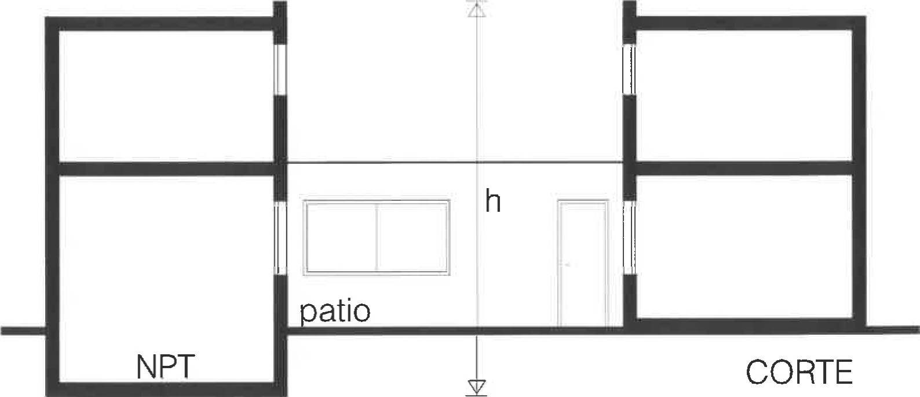

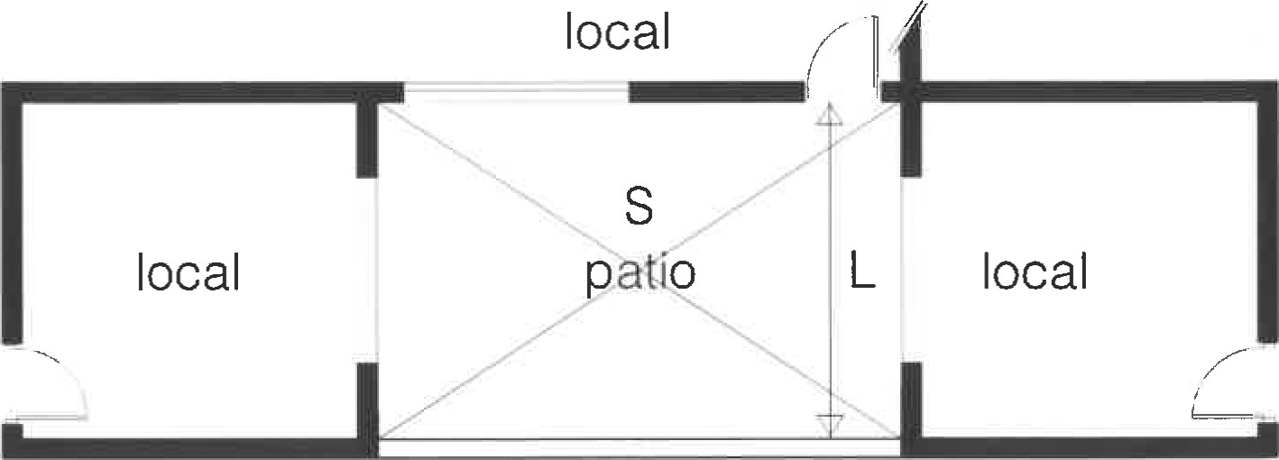
fig. 20 PLANTA
h: altura del patio
L: lado mínimo de S
S: superficie descubierta mínima
Para la determinación de la altura (h) se procederá de la siguiente forma: ----- 1) Para los patios aislados de las medianeras cuyos lados sean de diferentes alturas, se tomará la aplicación de la fórmula correspondiente al promedio de las dos alturas mayores, siempre que el lado de mayor altura no ocupe más de 1/4 del perímetro del patio. En caso contrario, su altura será la que corresponda tener en cuenta (fig 21 ) . -----------------------------------------------------
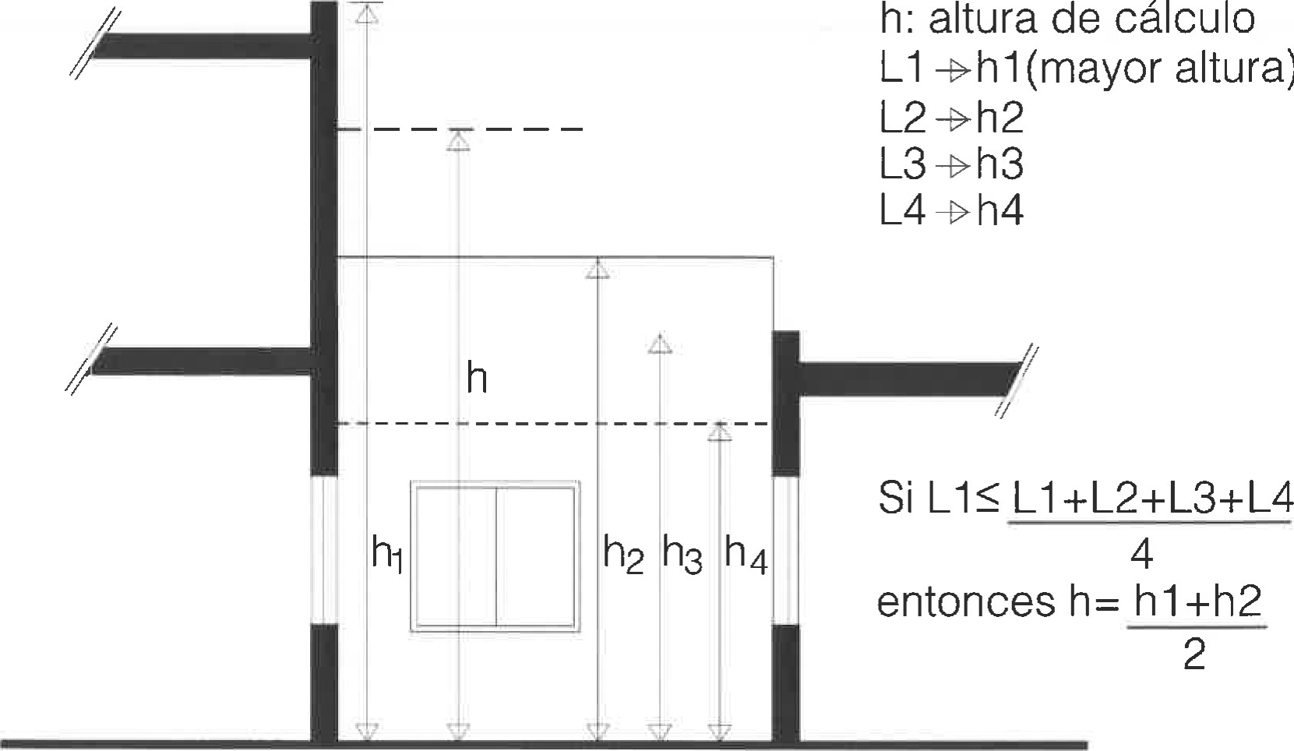
CORTE

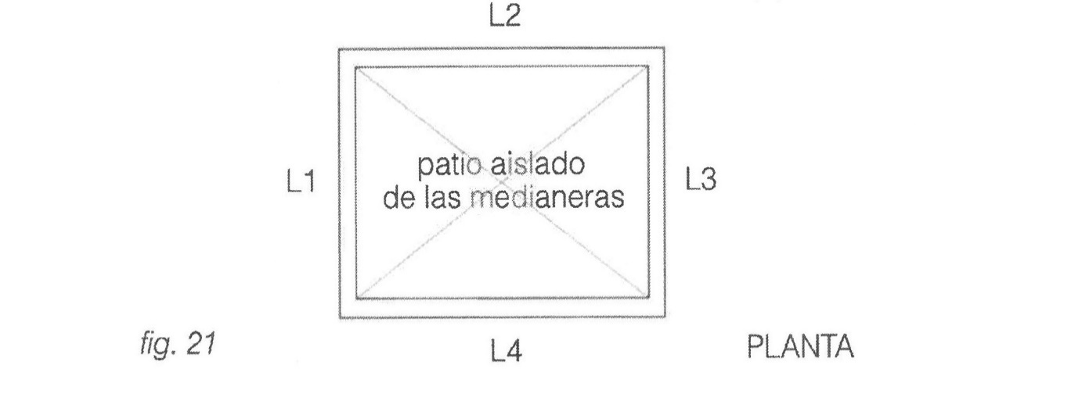
2)Para los patios adyacentes a muro o muros divisorios, se tomará como altura (h) la del lado de mayor altura excluidas las medianeras. -----------------------------3) En los casos en que la altura del edificio a construir sea generada por acordamiento, para el cálculo del patio se tomará la altura del edificio más bajo con el que se genera el mismo o la altura de zona. En estos casos queda excluida del cálculo la altura del edifico más alto que dio origen al acordamiento. ------------------------------------------------------------------------------------4) No se considerará lado de un patio aquel que se encuentre alejado del espacio abierto, como mínimo una distancia igual a la mitad de su altura. --------5) Para el cálculo de la superficie y lado mínimo de los patios no se considerará la altura ocupada por locales que se desarrollen parcialmente sobre sus bordes, siempre que los mismos no se extiendan sobre los lados del patio en una longitud mayor a los 2/3 del lado mínimo que corresponda y su altura total exterior no supere los 3,5m., medidos desde el nivel superior de la losa en la que se encuentren ubicados (fig. 22). ------------------------------------------

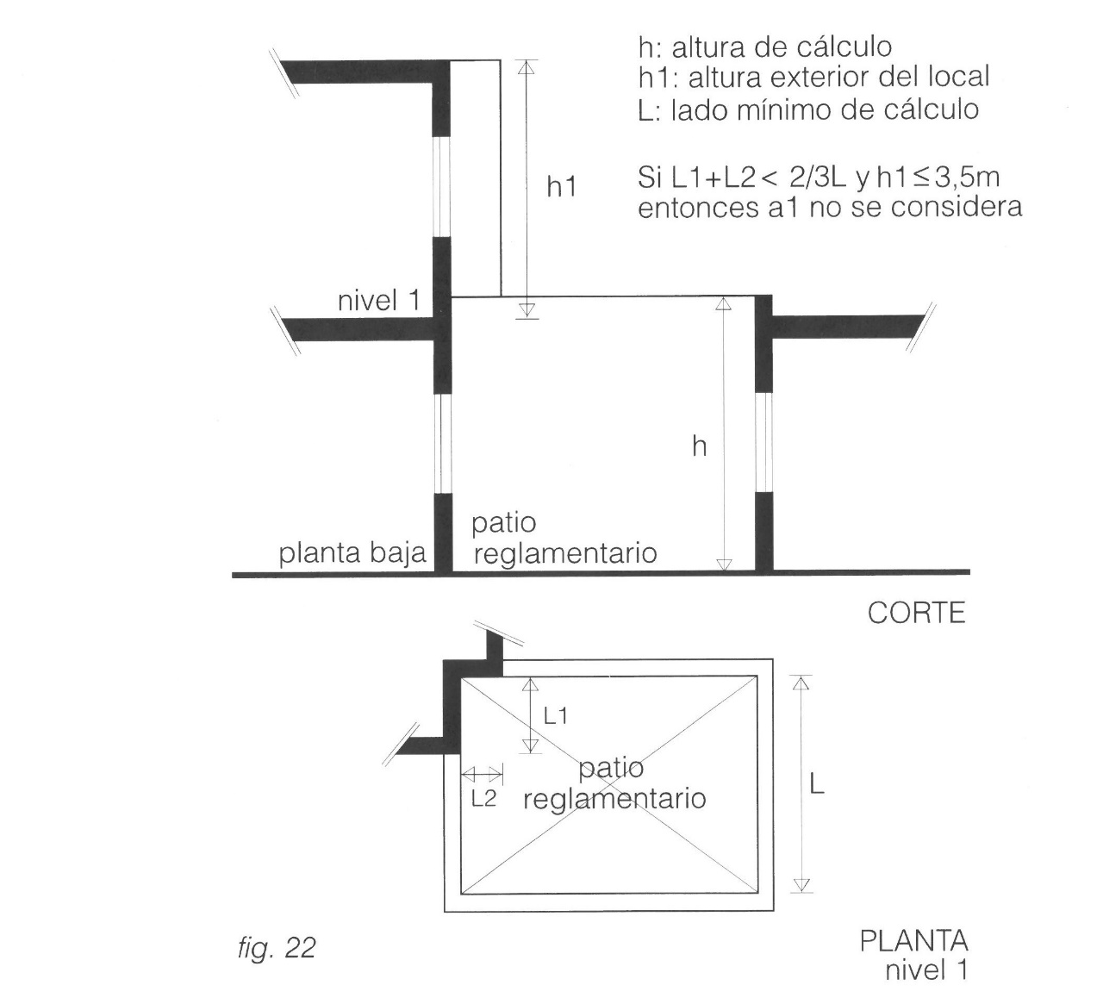

Artículo 46°.-/ Espacios abiertos generados por acordamiento. Para los locales que iluminen y ventilen a través de espacios abiertos generados a partir de la aplicación de la normativa de acordamiento no será necesario efectuar el cálculo de patio reglamentario, debiéndose mantener las aberturas a una distancia mayor o igual a 3rn del eje divisorio entre predios. (fig. 23). --------------

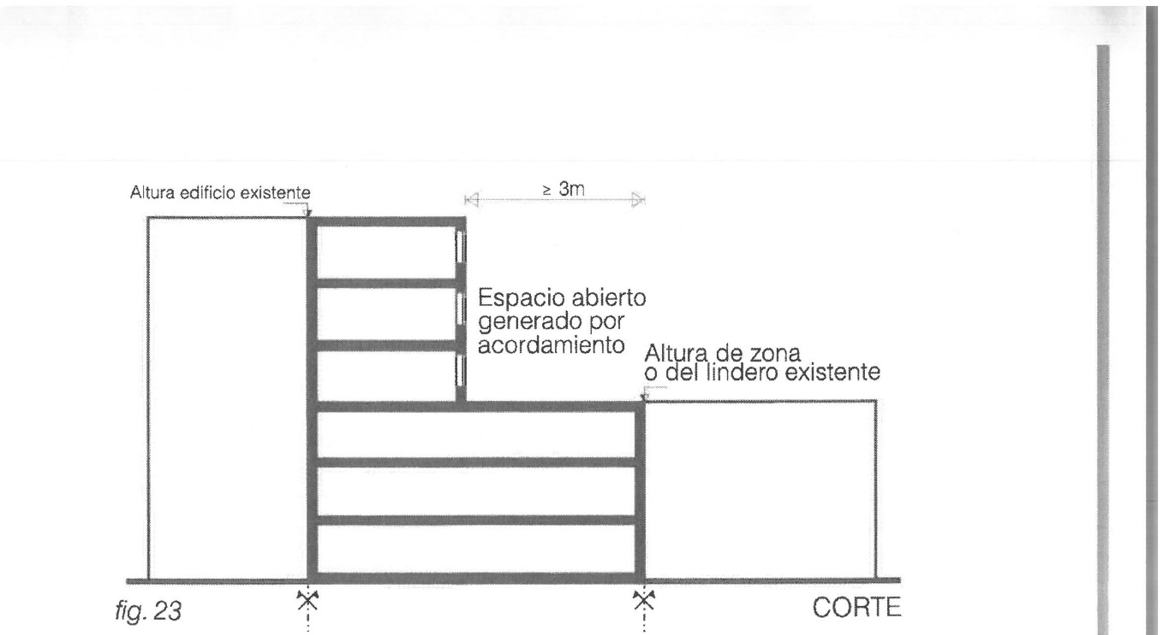

Artículo 47°.-/ Patios irregulares. Para la determinación del área de los patios de aire y luz no se computarán las zonas de los mismos en que no se alcancen los lados mínimos correspondientes. ------------------------------------------------------No obstante esta norma general, se podrán admitir otras organizaciones de patios, cuando se cumplan en su totalidad las condiciones siguientes: -----------a) Que la superficie total del patio, sin deducir las zonas donde no se alcancen los anchos mínimos reglamentarios, sea mayor en un 25% a la mínima correspondiente; ---------------------------------------------------------------------------------b) Que la superficie del patio, deducidas las zonas donde no se alcance el lado mínimo, no sea inferior al 75% del área mínima correspondiente; ------------------c) Que los ángulos formados por dos lados contiguos no sean inferiores a 60 grados; ---------------------------------------------------------------------------------------------d) Que pueda inscribirse una circunferencia de diámetro igual al ancho mínimo exigible. ---------------------------------------------------------------------------------------------A los efectos de la iluminación y ventilación de los locales servidos por los patios prealudidos, las zonas de los mismos que no alcancen el ancho mínimo reglamentario podrán ser asimiladas a apéndices de patios siempre que se cumpla con las dimensiones establecidas en el Art. 50. (fig. 24). ------------------

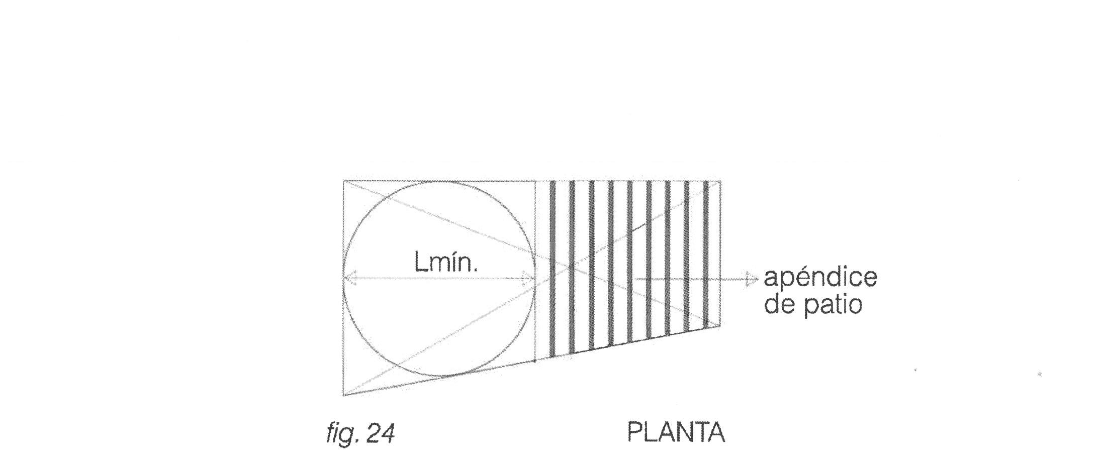

Artículo 48°.-/ Patios abiertos a la vía pública. Cuando los patios de aire y luz se organicen totalmente abiertos hacia la vía pública, cualquiera sea la disposición del patio con respecto a la divisoria podrá disminuirse en un 15% el lado mínimo resultante del cálculo, manteniéndose las construcciones como mínimo a 3 metros del eje del muro divisorio. (fig. 25). --------------------------------

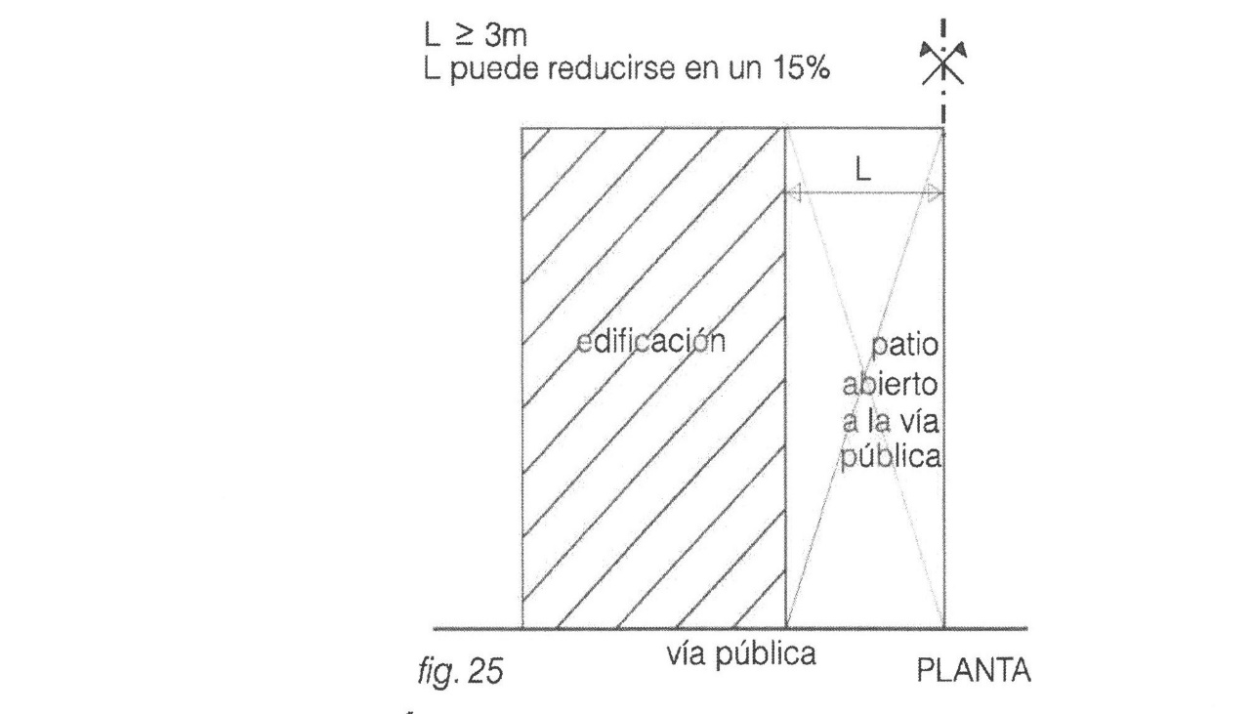

Artículo 49°.-/ Áreas en exceso. En caso de que los patios tengan una superficie mayor que la mínima requerida por este capítulo, y siempre que el lado mayor del mismo no exceda 3 veces su lado menor, se tolerará una disminución porcentual en su lado menor igual a 1/5 (un quinto) del exceso porcentual de la superficie, manteniéndose las construcciones como mínimo a 3 metros del eje del muro divisorio. (fig. 26). ---------------------------------------------

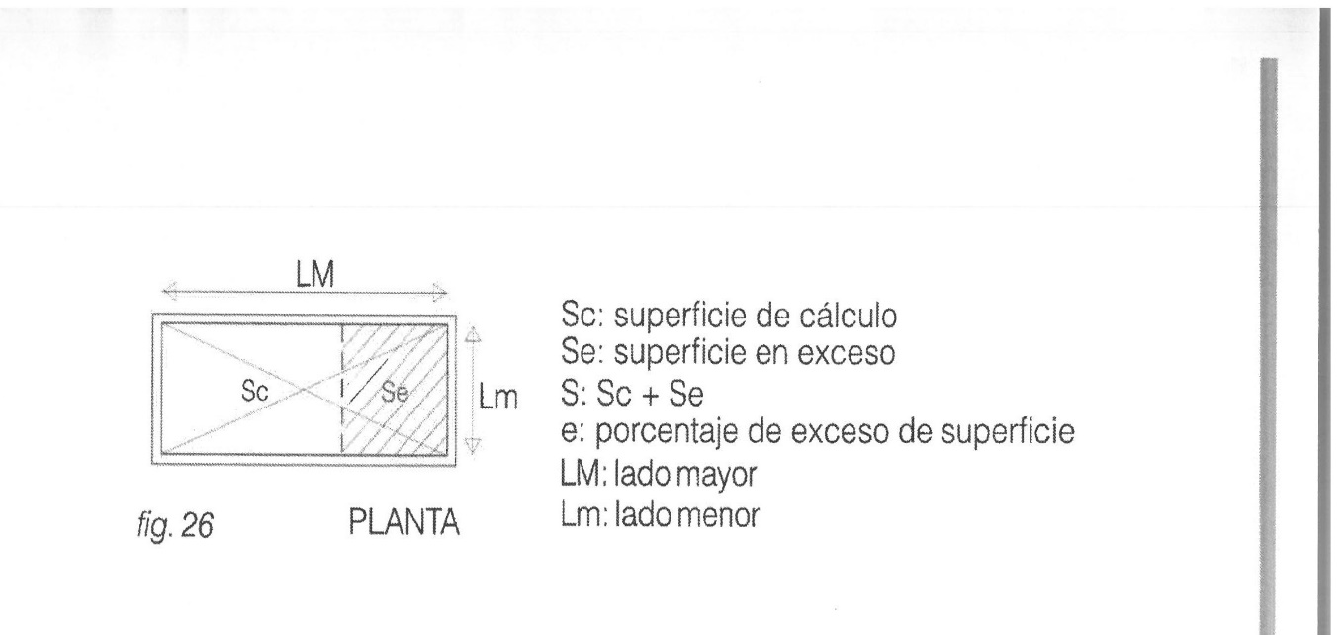

Si LM ≤ 3 Lm entonces Lm puede reducirse como máximo un porcentaje igual a e/5. ----------------------------------------------------------------------------------------------En los casos en que se trate de patios abiertos a la vía pública (Art. 48) y además cuenten con áreas en exceso solo será de aplicación uno de estos dos artículos. -------------------------------------------------------------------------------------Artículo 50°.-/ Apéndice de patios. Se entiende por apéndice de patios, aquellos espacios descubiertos de dimensiones inferiores a las mínimas exigidas para patios principales o secundarios que se interponen entre los vanos de iluminación de los locales y los patios reglamentarios. El ancho mínimo de apéndice, no será inferior al 70% del lado mínimo de patio que resulte del cálculo según la naturaleza del local. En ningún caso dicha dimensión podrá ser inferior al 70% del lado mínimo reglamentario del patio que corresponda. ------------------------------------------------------------------------------La iluminación y ventilación de locales por apéndices de patios se efectuará conforme a las siguientes condiciones: --------------------------------------------------a) Cuando el vano enfrente al patio reglamentario, la profundidad del apéndice medida normalmente al vano no excederá del doble de su ancho (fig. 27). ----------------------------------------------------------------------------------------- b) Cuando el vano del local no enfrente al patio reglamentario, su borde más próximo al patio principal se ubicará como máximo a una distancia igual al ancho del apéndice (fig. 28). -----------------------------------------------------------------

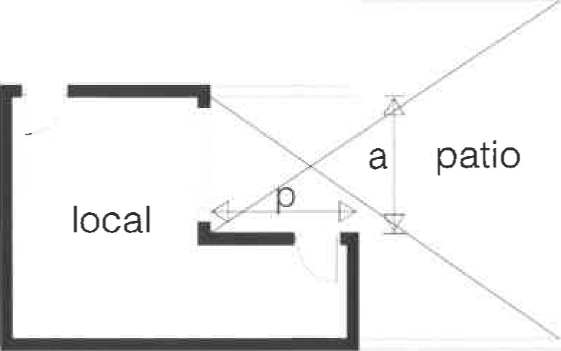 fig. 27 PLANTA
a:ancho
de De
apéndice
p≤2a
fig. 27 PLANTA
local | 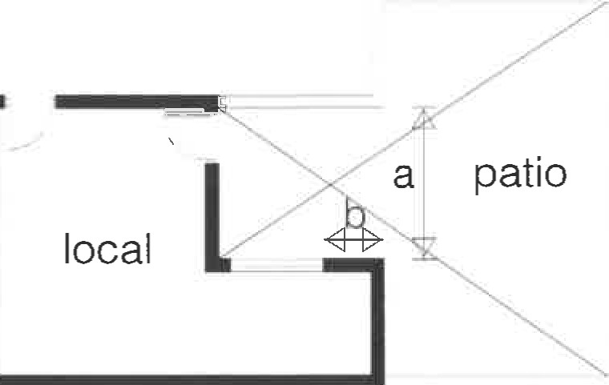
patio b≤a

fig. 28 PLANTA
Artículo 51°.-/ Patio común entre predios contiguos. Cuando los patios de dos predios se encuentren ubicados de forma contigua, podrá determinarse su superficie haciendo abstracción de los muros divisorios siempre que se den las siguientes condiciones: --------------------------------------------------------------------a) Que el desnivel máximo entre ambos sea de 0,50m. ------------------------------b) Que la altura de los muros divisorios de la planta baja no supere los 3m
medidos desde el piso del patio que tenga el nivel más alto (otras situaciones serán objeto de estudio particular). En este caso la superficie en conjunto de los patios no podrá ser menor a una vez y media de la que resulta del cálculo reglamentario para el edificio más comprometido. El lado de contacto entre ambos no podrá ser inferior al menor lado reglamentario que resulte del cálculo correspondiente a cada uno de ellos. --------------------------------------------
Respecto al lado mínimo se cumplirán las disposiciones vigentes para cada predio. La permanencia de esta situación de comunidad se asegurará a través de una escritura pública de convenio y servidumbre otorgada por los propietarios en la cual se deberá hacer referencia a que las Intendencias Departamentales autorizarán los permisos de construcción de los referidos predios en las condiciones previstas en este artículo, constituyéndose en dicho acto a tales efectos servidumbre de luces y vistas entre ambos predios. (fig. 29).

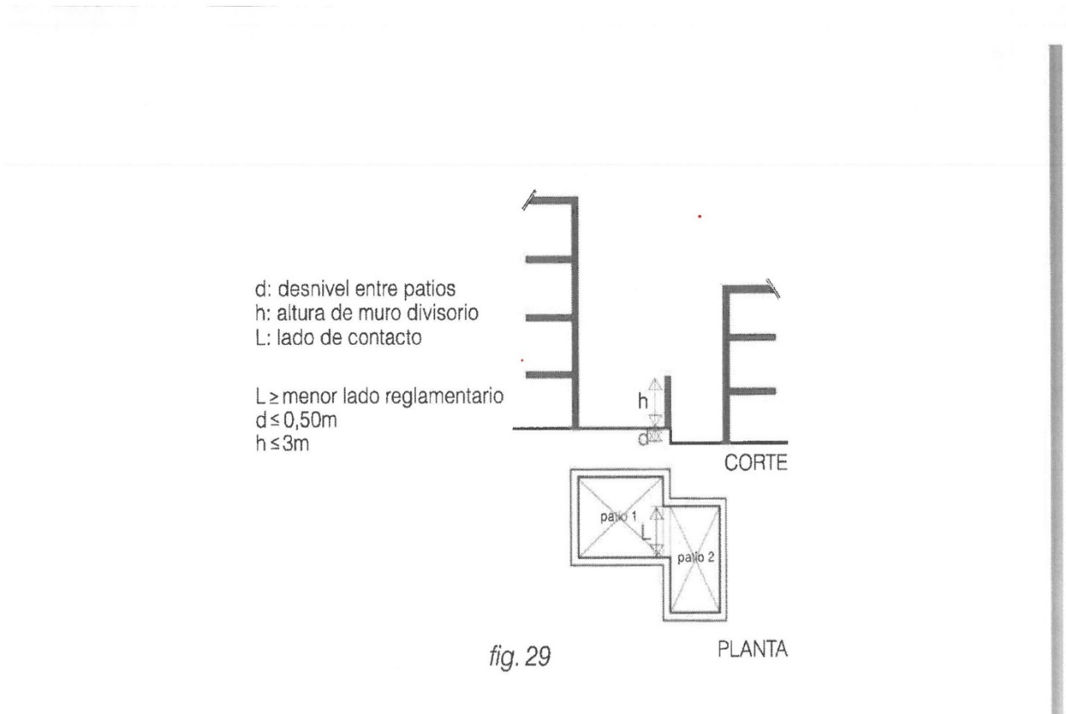

Artículo 52°.-/ Edificios totalmente aislados. Si un espacio libre (espacio abierto o patio) circunda totalmente a la edificación aislándola de los muros divisorios del predio, podrá usarse dicho espacio como patio principal, beneficiándose el lado mínimo con una reducción del 20%, pero en todos los casos las construcciones deberán distar como mínimo 3 m. del eje del muro divisorio. (fig. 30) --------------------------------------------------------------------------------

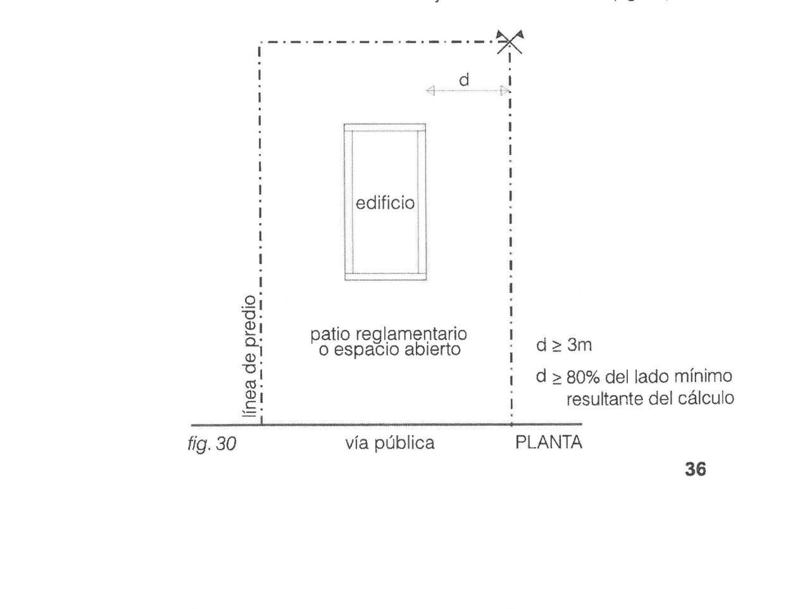
NORMAS CONSTRUCTIVAS. ----------------------------------------------------------------Artículo 53°.-/ Condiciones generales. --------------------------------------------------a) Los cerramientos superiores, laterales e inferiores que constituyen la envolvente de una vivienda y que se encuentren expuestos al exterior deberán asegurar la impermeabilidad, aislación térmica y acústica que hayan sido establecidas en normativas departamentales y/o nacionales. Asimismo, deberán presentar superficies resistentes y que permitan un adecuado mantenimiento higiénico. -----------------------------------------------------------------------b) Todos los pisos deberán ser suficientemente duros para soportar el uso sin deteriorarse, admitir el lavado o el lustre. Asimismo, en caso de cocinas, baños, lavaderos y similares deberán asegurar además su impermeabilidad. ---c) Toda vivienda contará con suministro de agua potable y con evacuación de aguas servidas y pluviales, distribuidas por cañerías reglamentarias en cumplimiento con la normativa vigente en la materia. En caso que el padrón cuente con servicio de saneamiento será obligatorio conectarse. ------------------d) Los ángulos que formen los paramentos interiores de las habitaciones no podrán ser inferior a los 60⁰. ------------------------------------------------------------------e) Los edificios que se construyan total o parcialmente separados de las divisorias, deberán distar de éstas un metro como mínimo. --------------------------Artículo 54°.-/ Viviendas colectivas. ------------------------------------------------------La cubierta, estructura, entrepisos y muros separativos entre distintas unidades de viviendas, deberán construirse con materiales incombustibles. ----Para el caso de las cubiertas, esta exigencia no será obligatoria cuando simultáneamente se cumpla que: ------------------------------------------------------------1 ) La construcción no supere dos niveles. -----------------------------------------------2) Existan muros separativos de mampostería entre unidades apareadas o si se trata de unidades independientes la distancia entre las mismas sea mayor a 3m. --------------------------------------------------------------------------------------------------3) El muro separativo entre unidades apareadas sobrepase 0,50m del nivel superior de la cubierta constituyendo el muro cortafuego. -----------------------------Los diversos apartamentos o unidades habitacionales de estos edificios deberán aislarse entre sí de la siguiente manera: ---------------------------------------a) Por muros divisorios de 0,20m de espesor mínimo, conformado por hormigón y/o mampuestos en los que la proporción de huecos no sobrepase el 20% del volumen. --------------------------------------------------------------------------------b) Por entrepisos que conformen una pieza homogénea constituida por una o más capas macizas cuyo espesor resultante, incluido el elemento estructural, sea mayor o igual a 0,20m, pudiéndose admitir materiales en los que la proporción de huecos no sobrepase el 20% del volumen. ---------------------------c) Los muros divisorios y los entrepisos separativos podrán estar constituidos por otros materiales que montados en obra, con todas las instalaciones accesorias incluidas (canalizaciones sanitarias, eléctricas, etc.), alcancen un índice de reducción ponderada (Rw) de 45 dB como mínimo en todas las bandas de octava. --------------------------------------------------------------------------------En todos los casos se deberá dar estricto cumplimiento a Ío detallado en el ARTÍCULO 64°. ---------------------------------------------------------------------------------Todas las instalaciones mecánicas del edificio, que puedan producir ruidos molestos a los ocupantes del mismo, deberán ser distribuidas de manera que queden aisladas de las habitaciones y protegidas de la propagación de los ruidos. -----------------------------------------------------------------------------------------------Artículo 55°.-/ El cumplimiento de lo exigido en los artículos 53 y 54, se acreditará mediante declaración expresa suscrita por el arquitecto o ingeniero civil responsable del permiso de construcción y/o ejecución de la obra. En caso
de verificarse que tal declaración no se ajusta a la realidad, el profesional que la suscribe será pasible de ser sancionado de acuerdo a la normativa vigente. -Artículo 56°.-/ Sistemas constructivos no tradicionales. Respecto a los sistemas constructivos no tradicionales, y hasta tanto pueda contarse con una gestión de aprobación única a nivel nacional, regirán las normativas que cada gobierno departamental posea o adopte. -----------------------------------------------Artículo 57°.-/ Depósitos de agua potable. Los depósitos elevados de reserva de agua potable y depósitos de bombeo se ajustarán a las disposiciones en materia de Obras Sanitarias vigentes, debiéndose prever los siguientes aspectos: -----------------------------------------------------------------------------a) Los depósitos elevados de reserva irán colocados en un sitio de fácil acceso y estarán asentados sobre vigas o pilares de manera de poder inspeccionarlos exteriormente y facilitar su conservación. ------------------------------------------------b) Los depósitos de bombeo irán asentados sobre vigas o pilares de manera de inspeccionarlos exteriormente en su totalidad, no pudiendo nunca ser colocados directamente en contacto con el terreno. ------------------------------------c) En ambos casos alrededor de todo su volumen deberá existir un espacio libre mínimo de 0,60 m. No aplica para el caso de depósitos Prefabricados. ----Normas básicas de seguridad. -----------------------------------------------------------Artículo 58°.-/ Accesos. Los accesos principales a viviendas colectivas a través de circulaciones peatonales horizontales o verticales de uso común, deberán estar diferenciados y ser totalmente independientes de los accesos vehiculares, no admitiéndose ningún tipo de interferencia entre los mismos. Por su parte, dichos espacios o locales de acceso a las viviendas deberán mantener total independencia constructiva de los garajes o estacionamientos colectivos, de acuerdo a las exigencias de la Dirección Nacional de Bomberos. Artículo 59°.-/ Balcones y azoteas. Los balcones y las azoteas transitables llevarán baranda de protección de un alto mínimo de 1 metro y sus huecos o vacíos no podrán exceder los 0,14 m libres entre sus elementos. ----------------En el caso que los elementos de protección estén constituidos por cristales, se deberá garantizar el cumplimiento de condiciones de seguridad al impacto y rotura. -----------------------------------------------------------------------------------------------Artículo 60°.-/ Salas de calefacción. La sala de caldera, deberá constituir un local cerrado con una puerta cortafuego, separado por muros de mampostería de todo otro local del edificio. ---------------------------------------------------------------Las puertas de acceso o comunicación con el edificio tendrán un umbral de 0,05m de alto por encima del NPT (nivel de piso terminado) de la sala de calefacción para evitar la posible propagación de líquidos inflamable. La entrada de aire para el funcionamiento del quemador se realizará a través de aberturas o ductos con vinculación independiente al exterior. ------------------------La chimenea en general no puede tener pared o tabique común con otro ducto si éste cumple funciones de ventilación de baño o cocina, de aire acondicionado, o conducción de cañerías de cualquier tipo. -----------------------Artículo 61°.-/ Ductos de ventilación y/o de instalaciones. Los ductos de ventilación de cañerías y/o de instalaciones no podrán estar abiertos o comunicados a locales como garajes, salas de calderas, locales industriales y todo otro local con eventual peligro de incendio. En el caso de ser necesaria esa comunicación por razones de limpieza o acceso, se debe colocar un cierre cortafuego que los independice avalado por el organismo competente. --------Artículo 62°.-/ Altura de muros divisorios. Los locales de garajes colectivos y otros que puedan generar peligro de incendio, con techo de cubierta liviana y canalones sobre los muros divisorios de otras propiedades deberán elevar los pretiles de las medianeras hasta 1 ,00m sobre el nivel de canalón, estándose en definitiva a Ío aconsejado por la Dirección Nacional de Bomberos. ------------Artículo 63°.-/ La presente normativa será de aplicación sin perjuicio de las normas de Rehabilitación de edificios con aumento de unidades independientes (reciclaje), Accesibilidad, Sanitaria y Eficiencia Energética que existan o se adopten a nivel departamental, en tanto no exista una normativa unificada a nivel nacional. ----------------------------------------------------------------------Artículo 64°.-/ Las exigencias relacionadas con seguridad contra incendio, instalaciones de gas e instalaciones eléctricas, serán establecidas por los organismos nacionales competentes, correspondiendo a las Intendencias, el contralor de las habilitaciones otorgadas por dichos organismos. ----------------Artículo 65°.-/ Comisión Técnica Asesora Nacional. Créase una Comisión Técnica Asesora en el ámbito del Congreso de Intendentes, que recogerá iniciativas y podrá proponer enmiendas, adiciones o supresiones a las ordenanzas y reglamentaciones vigentes, tendientes a un adecuado ejercicio de los poderes de policía de la edificación que conciernen a los gobiernos departamentales. Se reglamentará su integración y funcionamiento. --------------ARTICULO 66º.-/ Comuníquese, insértese, etc. -----------------------------------------SALA DE SESIONES DE LA JUNTA DEPARTAMENTAL DE FLORES, EN TRINIDAD, A LOS VEINTICINCO DÍAS DEL MES DE NOVIEMBRE DEL AÑO DOS MIL DIECINUEVE.

EDIL Sra. Ma. CRISTINA BIDEGAIN. Sra. LEA DANYS CALERO. Presidente. Secretaria General.

